|  |  |  |  |  |  |  |  |  |  |  |  |  |
| --- | --- | --- | --- | --- | --- | --- | --- | --- | --- | --- | --- | --- |
| RAD  Progetto  STRAGAME   |  |  | | --- | --- | | Riferimento |  | | Versione | 1.0 | | Data | 25/11/2020 | | Destinatario | Prof.ssa F. Ferrucci | | Presentato da | STRANIVERSITY (Umberto Mauro, Vincenzo Iovino, Mario Maffettone, Carmine Laudato) | | Approvato da |  | |

RevisionHistory

|  |  |  |  |
| --- | --- | --- | --- |
| **Data** | **Versione** | **Descrizione** | **Autori** |
| 16/11/2020 | 0.1 | Primo Capitolo | Mario Maffettone,  Carmine Laudato |
| 17/11/2020 | 0.2 | Sistema Corrente | Vincenzo Iovino,  Umberto Mauro |
| 18/11/2020 | 0.3 | Sistema Proposto | Carmine Laudato,  Umberto Mauro |
| 20/11/2020 | 0.4 | Requisiti Funzionali e requisiti non funzionali | Umberto Mauro,  Carmine Laudato |
| 23/11/2020 | 0.5 | Scenari,  Use Case Model,  Use Case Diagram | Umberto Mauro,  Vincenzo Iovino,  Mario Maffettone,  Carmine Laudato |
| 24/11/2020 | 0.6 | Object Model | Umberto Mauro,  Vincenzo Iovino,  Mario Maffettone,  Carmine Laudato |
| 25/11/2020 | 0.6.1 | Modifiche oggetti | Umberto Mauro,  Mario Maffettone |
| 26/11/2020 | 0.6.2 | Modifica UCD utente | Carmine Laudato,  Vincenzo Iovino |
| 30/11/2020 | 0.7 | Dynamic Model | Umberto Mauro,  Vincenzo Iovino,  Mario Maffettone,  Carmine Laudato |
| 24/11/2020 | 0.7.1 | Modifiche Dynamic Model | Mario Maffettone,  Carmine Laudato |
| 24/11/2020 | 0.7.2 | Navigational Path | Umberto Mauro,  Mario Maffettone |
| 25/11/2020 | 1.0 | Revisione | Mario Maffettone |

Sommario

Sommario 3

**1** **Introduzione** 4

**1.1** **Obiettivo del sistema** 4

**1.2** **Ambito del sistema** 4

**1.3** **Obiettivi e criteri di successo del sistema** 4

**1.4** **Definizioni, acronimi e abbreviazioni** 5

**2** **Sistema Corrente** 5

**3** **Sistema proposto** 7

**3.1** **Sintesi della sezione** 7

**3.2** **Requisisti Funzionali** 9

**3.2.1.** **Requisiti funzionali dell’utente non registrato** 9

**3.2.2.** **Requisiti funzionali dell’utente** 10

**3.2.3.** **Requisiti funzionali dell’admin** 11

**3.3** **Requisiti non funzionali** 12

**3.3.1.** **Usabilità** 12

**3.3.2.** **Affidabilità** 12

**3.3.3.** **Prestazioni** 13

**3.3.4.** **Supportability** 13

**3.3.5.** **Interfacce** 13

**3.3.6.** **Packaging** 13

**3.3.7.** **Legali** 13

**3.4** **Modelli di Sistema** 14

**3.4.1.** **Scenari** 14

**3.4.2.** **Use Case Model** 18

**3.4.3.** **Object Model** 35

**3.4.4.** **Dynamic Model** 44

**3.4.5.** **Mock-ups e Navigational Path** 46

**4.** **Glossario** 54

1. **Introduzione**
   1. **Obiettivo del sistema**

Lo scopo del progetto è quello di creare una community online per i video giocatori che fruiscono o sono interessati ai titoli StraGame. Si intende inoltre fornire uno strumento di comunicazione fra sviluppatori e videogiocatori.

Gli obbiettivi principali del progetto sono i seguenti:

* Offrire uno valido strumento di supporto, che gli utenti potranno utilizzare al fine di segnalare e risolvere problematiche riscontrate durante le proprie sessioni di gioco;
* Fornire uno strumento utile per rilevare un feedback da parte dei videogiocatori riguardo i titoli offerti;
* Creare una piattaforma che permetta agli utenti di discutere di interessi comuni, esperienze di gioco, news del momento riguardo la casa madre.
  1. **Ambito del sistema**

Il sistema si rivolge a tutti gli utenti che hanno acquistato, giocato, o sono semplicemente interessati ai titoli offerti da StraGame e alle news che li riguardano, e agli sviluppatori della casa madre.

Il sistema dovrà garantire:

* La possibilità da parte degli utenti di pubblicare Topic e recensioni;
* La possibilità da parte degli utenti di segnalare bug e problematiche riguardo i titoli offerti;
* La possibilità da parte degli utenti di valutare e commentare le pubblicazioni degli altri videogiocatori.
  1. **Obiettivi e criteri di successo del sistema**

Di seguito, un elenco dettagliato degli obiettivi di sistema:

* Fornire un sistema di monitoraggio del feedback degli utenti riguardo i titoli proposti da StraGame;
* Fornire ai videogiocatori uno strumento di comunicazione efficiente e veloce che agevola lo scambio di informazioni e di opinioni;
* Semplificare, incrementare e migliorare l’attività di supporto da parte degli sviluppatori.

Criteri di successo:

* Branch coverage dei casi di test: 75%;
* Interfaccia grafica semplice ed intuitiva;
* Buona manutenibilità ed integrabilità (se sarà richiesto in futuro).
  1. **Definizioni, acronimi e abbreviazioni**

Definizioni:

* Definizione di “Titolo”: sinonimo di “videogioco”, “prodotto videoludico”. Con “Titolo” ci si riferisce in genere ad un videogioco prodotto da StraGame.
* Definizione di “Topic”: “post”, pubblicazione di un utente corredate da titolo, descrizione, ed un’eventuale immagine. I Topic sono suddivisi per categoria e possono riguardare argomenti di vario tipo.

Nel seguente documento, verranno utilizzati i seguenti acronimi per gli artefatti:

* RF: Requisito Funzionale;
* RNF: Requisito non Funzionale;
* SC: Scenario;
* UC: Use Case;
* UCD: Use Case Diagram;
* UCM: Use Case Model.
* OD: Object Diagram
* SD: Sequence Diagram
* SCD: Statechart Diagram
* UI: Mock-Up

1. **Sistema Corrente**

Attualmente non esistono, nel contesto del progetto, una piattaforma o un sistema precedente che possano fornire i servizi che ci si aspetta di ottenere da “StraGame”.

Tuttavia, esistono delle piattaforme simili messe a disposizione da svariate case produttrici.

All’interno di queste, gli utenti possono in genere:

* Pubblicare, leggere, commentare e valutare dei Topic, filtrati eventualmente per categoria e argomenti di interesse;
* Richiedere assistenza riguardo i titoli offerti dalla casa produttrice;
* Visualizzare notizie riguardo i titoli d’interesse.

Ciò che sembra mancare o quanto meno non saltare subito all’occhio, e un sistema per il rilascio di feedback e recensioni da parte degli utenti. Tale strumento potrebbe essere utile non solo agli utenti, i quali avranno la possibilità di esprimere in maniera concreta e dettagliata le loro opinioni sui titoli offerti, ma anche e soprattutto per gli sviluppatori, che saranno in grado di comprendere cosa piace agli utenti, quali sono stati gli errori commessi nel tempo, quali sono i problemi da risolvere. A questo, ‘StraGame’ si propone di unire una piattaforma di discussione, che fornisce le consuete operazioni presenti in forum di questo tipo.

1. 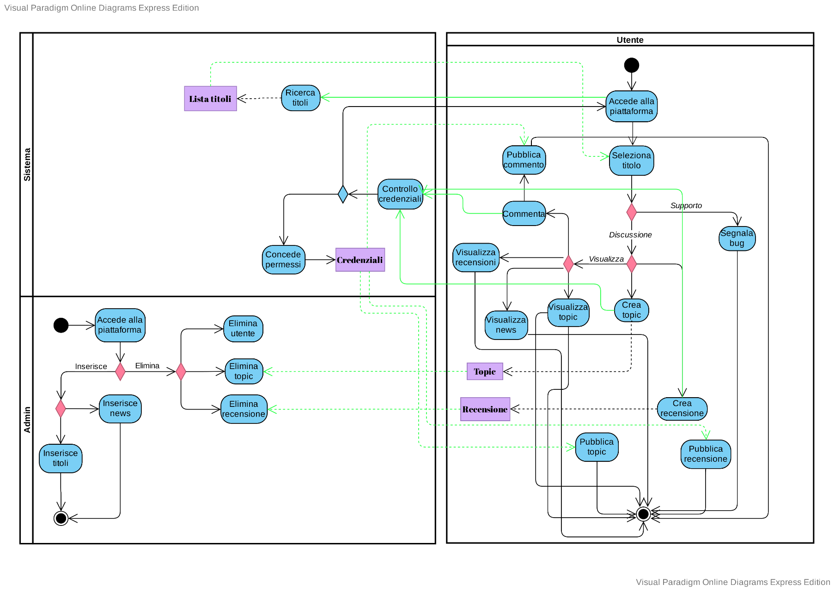**Sistema proposto**
   1. **Sintesi della sezione**

Il sistema da noi proposto è un’applicazione web con lo scopo di creare una piattaforma per la community di una determinata casa produttrice di videogiochi, fornendo tools che consente agli sviluppatori di avere un contatto diretto con i videogiocatori.

Gli utenti saranno i seguenti: Videogiocatore, Admin. Tutti gli utenti del sistema potranno effettuare login e log-out.

Il Videogiocatore potrà:

* Registrarsi alla piattaforma attraverso l’apposito modulo di registrazione.
* Creare un Topic: nella fase di creazione, al videogiocatore verrà richiesto di scegliere la categoria del Topic. Una volta creato il Topic, gli altri videogiocatori lo possono visualizzare.
* Partecipare ad un Topic: per partecipare ad un determinato Topic, il videogiocatore sceglie una categoria e successivamente sceglie il Topic nel quale vuole partecipare.
* Recensire un titolo: per recensire un titolo il videogiocatore, deve inizialmente selezionare il prodotto videoludico, poi deve inserire il titolo della recensione, poi deve dare una valutazione al titolo, valutando tre aspetti generici quali trama, gameplay e grafica, poi una valutazione complessiva e infine una valutazione scritta sulla sua esperienza. Inoltre, può inserire anche qualche immagine.
* Segnalare un bug: nella fase di segnalazione di bug, il videogiocatore può comunicare un malfunzionamento o un bug all’interno del videogioco, selezionando l’opportuno prodotto, e descrivendo il malfunzionamento riscontrato.
* Leggere news: per leggere le ultime notizie inserite, il videogiocatore può entrare nell’apposita pagina e leggere le news ordinare per data di inserimento.
* Gestire e modificare il profilo personale inserendo i prodotti videoludici in possesso.
* Inviare o ricevere un messaggio: per inviare un messaggio, il videogiocatore cerca il destinatario del messaggio nell’apposita barra di ricerca. Una volta trovato, apre il suo profilo e poi si reca nella sezione di invio messaggio; per ricevere un messaggio, il videogiocatore si reca nella sua sezione di posta in arrivo, dove verranno visualizzati tutti i messaggi che ha ricevuto.

L’ admin potrà:

* Registrarsi alla piattaforma attraverso l’apposito modulo di registrazione.
* Inserire le news: nella fase di inserimento delle nuove news, l’admin inserisce nell’apposita pagina, le notizie formate da un titolo e da un corpo.
* Gestire i prodotti videoludici: nella gestione dei videogiochi, l’admin inserisce i nuovi prodotti nel catalogo.
* Gestire gli utenti: nella gestione degli utenti, l’admin può bannare un videogiocatore se non segue le regole del forum.
* Gestire i Topic: nella gestione dei Topic, l’admin può cancellare un Topic se non opportuno alla categoria scelta dal videogiocatore, oppure se non rispetta le regole per la creazione di un Topic.
* Gestire le recensioni: nella gestione delle recensioni, l’admin può eliminare una recensione se non rispetta le regole per la creazione di una recensione.
  1. **Requisisti Funzionali**
     1. **Requisiti funzionali dell’utente non registrato**

|  |  |  |  |
| --- | --- | --- | --- |
| **RIFERIMENTO** | **NOME** | **DESCRIZIONE** | **PRIORITÀ** |
| RF1 | Lettura pubblicazioni | L’utente non registrato deve poter accedere in lettura alle pubblicazioni presenti sulla piattaforma. | Alta |
| RF_US1 | Lettura pubblicazioni | Come utente non registrato, voglio poter accedere in lettura alle pubblicazioni presenti sulla piattaforma per vedere cosa viene pubblicato sul sito. (Umberto Mauro) | Alta |
| RF2 | Filtrare Pubblicazioni | L’utente non registrato deve poter filtrare le pubblicazioni presenti sulla piattaforma in base alle categorie cui appartengono. | Alta |
| RF3 | Lettura News | L’utente non registrato deve poter accedere alla sezione delle news. | Alta |
| RF4 | Registrazione | L’utente non registrato deve potersi registrare. | Alta |

* + 1. **Requisiti funzionali dell’utente**

|  |  |  |  |
| --- | --- | --- | --- |
| **RIFERIMENTO** | **NOME** | **DESCRIZIONE** | **PRIORITÀ** |
| RF5 | Login | L’utente registrato deve poter accedere alla piattaforma utilizzando le proprie credenziali. | Alta |
| RF6 | Creazione Topic | L’utente registrato deve poter creare un Topic. | Alta |
| RF_US6 | Creazione Topic | Come utente registrato, voglio poter creare un topic per farlo vedere ad altri utenti. (Mario Maffettone) | Alta |
| RF7 | Creare Recensione | L’utente registrato deve poter creare una recensione di un titolo selezionato. | Alta |
| RF8 | Invio Messaggi | L’utente registrato può inviare un messaggio ad un altro utente registrato. | Bassa |
| RF9 | Visualizzare Messaggi | L’utente registrato può visualizzare i messaggi ricevuti. | Bassa |
| RF10 | Segnalazione Bug | L’utente registrato deve poter segnalare un bug riguardo un titolo selezionato. | Alta |
| RF_US10 | Segnalazione Bug | Come utente registrato, voglio poter segnalare un bug, per esporre un problema riguardante un determinato titolo. (Carmine Laudato) | Alta |
| RF11 | Area Personale | L’utente registrato deve poter accedere alla propria area personale. | Alta |
| RF12 | Modifica profilo | L’utente registrato deve poter modificare le proprie informazioni personali. | Alta |
| RF13 | Segnalare una pubblicazione | L’utente registrato deve poter segnalare una pubblicazione di un altro utente. | Alta |
| RF14 | Lista pubblicazioni | L’utente registrato deve poter visualizzare la lista delle proprie pubblicazioni. | Media |

* + 1. **Requisiti funzionali dell’admin**

|  |  |  |  |
| --- | --- | --- | --- |
| **RIFERIMENTO** | **NOME** | **DESCRIZIONE** | **PRIORITÀ** |
| RF15 | Inserimento Titolo | L’admin deve poter inserire un nuovo titolo all’interno della piattaforma. | Alta |
| RF_US15 | Inserimento Titolo | Come admin, voglio poter inserire un nuovo titolo all’interno della piattaforma per aggiornare la lista dei videogiochi. (Vincenzo Iovino) | Alta |
| RF16 | Rimozione Titolo | L’admin deve poter rimuovere un titolo dalla piattaforma | Alta |
| RF17 | Inserimento News | L’admin deve poter inserire una notizia all’interno della sezione news. | Alta |
| RF18 | Lista pubblicazioni segnalate | L’admin deve poter visualizzare la lista delle pubblicazioni segnalate. | Alta |
| RF19 | Gestione Segnalazione | L’admin deve poter approvare o rifiutare una segnalazione da parte di un utente. | Alta |
| RF20 | BlackList | L’admin deve poter visualizzare la lista degli utenti segnalati. | Alta |
| RF21 | Eliminazione Utente | L’admin deve poter eliminare un utente dalla piattaforma. | Alta |
| RF22 | Eliminazione Pubblicazione | Quando l’admin elimina approva una segnalazione, il sistema elimina la pubblicazione e invia una notifica all’autore della pubblicazione. | Alta |
| RF23 | Lista Bug Segnalati | L’admin deve poter visualizzare la lista dei bug segnalati dagli utenti. | Alta |
| RF24 | Gestione Segnalazione Bug | L’admin deve poter approvare o respingere le segnalazioni dei bug degli utenti. | Alta |

* 1. **Requisiti non funzionali**
     1. **Usabilità**

Il sistema deve:

* essere di facile comprensione e utilizzo.
* permettere di effettuare le operazioni in modo semplice e immediato, grazie a un’interfaccia semplice.
* consentire ai vari utenti di utilizzare le funzionalità offerte dal sistema senza consultare la documentazione, grazie all’utilizzo di etichette e pulsanti non ambigui, menù chiari e di facile gestione.
* avere una documentazione minimale ma esaustiva.
* Il sistema deve informare in modo chiaro l’utente delle fasi necessarie che la sua operazione deve attraversare e far presente in che fase si trova al momento.
  + 1. **Affidabilità**

Il sistema deve essere robusto nel processo di acquisizione delle informazioni dagli utenti, requisito che sarà realizzato attraverso il controllo accurato degli input. Inoltre, il sistema impedirà l’accesso e la modifica alle informazioni inserite nel database ad utenti esterni attraverso il processo di log in con credenziali e la funzionalità di gruppi di utenti, ciascuno con tipo di accesso alle informazioni differente.

* + 1. **Prestazioni**

Il prodotto software deve minimizzare i tempi di risposta in termini di svolgimento delle funzionalità da esso offerte, trasmettendo all'utente sensazioni di fluidità e immediatezza per i dati richiesti ed immessi. Il sistema deve essere disponibile in qualsiasi momento della giornata, fatta eccezione per i periodi di manutenzione, e deve consentire a più utenti di usufruire dei servizi proposti dallo stesso.

* + 1. **Supportability**

Il sistema deve essere di facile manutenzione, requisito che sarà realizzato attraverso la modularità delle funzionalità a livello di codice, in modo tale da individuare rapidamente probabili bug o malfunzionamenti e di correggerli in modo altrettanto rapido. Il sistema deve offrire la possibilità di poter essere esteso nel caso si decida in secondo momento di aggiungere funzionalità alla piattaforma.

* + 1. **Interfacce**

Il sistema prevede un’interfaccia ordinata, user-friendly e di facile utilizzo, indipendentemente dal grado di dimestichezza dell’utente finale con il sistema progettato. La presenza di adeguate spiegazioni testuali affiancate ad eventuali bottoni ed altri elementi di interazione con il sistema assicura il rispetto di questo punto.

* + 1. **Packaging**

Il sistema verrà installato da un team specializzato con adeguate conoscenze relative al funzionamento del prodotto.

* + 1. **Legali**

Il sistema realizzato garantisce il rispetto delle norme vigenti sulla privacy, facendo riferimento al codice per la protezione dei dati personali (noto anche come codice della privacy), emanato con il Decreto legislativo 30 giugno 2003, n.196, in vigore dal 1° gennaio 2004. Le funzionalità del Sistema richiedono operazioni quali la raccolta e la registrazione dei dati degli utenti, quindi implica il trattamento dei dati personali. Nel prodotto software verranno adottate misure di sicurezza volte a impedire gli accessi non autorizzati, i trattamenti non consentiti o non conformi alla Legge.

* 1. **Modelli di Sistema**
     1. **Scenari**

**SC_1: Recensione prodotto videoludico**

Alfredo accede al forum con le proprie credenziali. Dall’homepage seleziona il titolo che vuole recensire, e accede all’area riservata alle recensioni. Qui il sistema mostra le recensioni fatte dai vari utenti. Alfredo, quindi, seleziona “inserisci una nuova recensione”.

Il sistema mostra la pagina per la redazione della recensione. Al suo interno sono presenti varie categorie, a cui Alfredo dovrà dare una valutazione: Trama, Gameplay, Grafica e Voto Complessivo. Per ognuna di esse Alfredo fornisce una valutazione compresa tra 1 e 10. Dopo aver completato queste valutazioni, il sistema richiede un titolo, e di redigere il corpo della recensione. Alfredo inserisce il titolo e il corpo della recensione e seleziona “pubblica”. Il sistema notificherà che la recensione è stata pubblicata correttamente.

**SC_2: Creazione di un Topic**

Vincenzo ha appena finito il suo gioco preferito, e vuole discutere online del finale della trama del videogioco.

* Vincenzo accede a StraGame utilizzando le proprie credenziali. Dall’area principale, seleziona il titolo d’interesse, e accede alla sezione per la creazione di un nuovo Topic.
* Il sistema chiede innanzitutto di selezionare la categoria nella quale apparirà il Topic. Vincenzo seleziona “Discussioni Generali”.
* Il sistema chiede di fornire un titolo per il Topic, un’eventuale immagine, e di riempire il corpo del Topic.

In particolare, il sistema notifica a Vincenzo le regole per la creazione del Topic:

* il titolo non deve contenere più di 40 caratteri;
* il corpo deve contenere al più 300 caratteri;
* è proibito l’utilizzo di linguaggio scurrile;
* è proibito il caricamento di immagini relative a scene di sesso esplicito e violenza.

Vincenzo fornisce quindi le relative informazioni: “Finale Resident Evil: la mia esperienza” come titolo, scrive una descrizione della sua esperienza, e seleziona “carica foto” per scegliere l’immagine da caricare. Vincenzo infine seleziona “Pubblica” per condividere il proprio Topic. Il sistema notifica a Vincenzo che il Topic è stato correttamente pubblicato nella categoria selezionata.

**SC_3: Servizio di Messaggistica**

Umberto vuole inviare un messaggio a Mario per chiedergli se è disponibile per una partita al loro videogioco preferito.

Umberto effettua l’accesso al forum usando le proprie credenziali. Dalla sezione principale del forum, Umberto accede all’area riservata. Utilizzando lo strumento di ricerca degli utenti, cerca Mario tramite il suo nome utente. Una volta trovato, apre il profilo di Mario. Da qui, controlla che lo stato di Mario sia ‘online’. Umberto, quindi, seleziona “scrivi messaggio”, e procede alla compilazione del corpo. Umberto quindi invia il messaggio. Una notifica informa Umberto che il messaggio è stato inviato correttamente.

**SC_4: Segnalazione bug**

Alice, giocando al suo gioco preferito, si accorge che l’audio sparisce ogni volta che accede ad una determinata area. Vuole quindi segnalare il problema in modo che venga risolto.

* Alice effettua l’accesso al forum usando le proprie credenziali. Accede quindi alla sezione principale del forum, e seleziona il titolo in questione.
* Il sistema mostra varie scelte: “segnala bug”, “visualizza recensioni”, “visualizza Topic”. Alice seleziona “segnala bug”.
* Il sistema a questo punto chiede di selezionare, fra una serie di opzioni consigliate, la categoria del bug: Alice seleziona “problemi audio” e conferma per proseguire.
* Il sistema chiede di fornire una breve descrizione del problema riscontrato. Inoltre, fornisce la possibilità di inserire uno screenshot, per facilitare l’identificazione del problema.

A questo punto, Alice redige una piccola descrizione del problema. Successivamente, seleziona “allega” per caricare un’immagine. Seleziona il file, e conferma per proseguire. Appena la segnalazione viene accettata, il sistema notifica l’avvenuta sottomissione della segnalazione.

**SC_5: Creazione di una news**

Mario è l’addetto alla pubblicazione di aggiornamenti da inserire all’interno della sezione news.

* Mario acceda alla piattaforma con le proprie credenziali.
* Il Sistema identifica l’utente come “admin” mostrando la relativa home page.
* Mario si reca sulla pagina “news” e selezione l’opzione creazione news.
* Il Sistema mostra il Form da compilare per l’inserimento di una nuova news.

Dopo aver compilato il modulo con le relative informazioni, la carica.

Il Sistema controlla che i dati siano compilati correttamente, notifica ed esegue la pubblicazione.

**SC_6: Cancellazione Pubblicazione**

Giovanna come moderatrice del forum nota che un determinato Topic è stato pubblicato nella categoria sbagliata.

* Giovanna acceda alla piattaforma con le proprie credenziali.
* Il Sistema identifica l’utente come “admin” mostrando la relativa home page.
* Giovanna si reca sulla sezione Topic
* Il Sistema mostra la pagina relativa ai Topic.
* Giovanna sceglie il Topic pubblicato nella categoria sbagliata e seleziona cancella Topic.

Ora, il Sistema mostra la sezione per la cancellazione del Topic e Giovanna conferma la richiesta di cancellazione del Topic scelto in precedenza. Il Sistema notifica l’avvenuta rimozione del Topic.

**SC_7: Rimozione Utente**

Luigi, navigando sul forum, nota che l’utente Vincenzo ha più volte commentato in modo inadeguato diversi Topic e recensioni. Decide quindi, in base alle normative del forum, di eliminare l’utente.

Luigi accede al forum con le proprie credenziali da admin, dalla homepage l’admin accede alla “sezione utenti”.

Qui il sistema mostra la lista degli utenti registrati.

Luigi, quindi seleziona “ricerca utente”. Il sistema mostra la lista degli utenti corrispondenti alla ricerca. Luigi seleziona il profilo dell’utente che stava cercando e viene indirizzato al profilo di quest’ultimo.

Il profilo mostra varie informazioni quali nome, cognome, nickname, foto profilo, biografia e la lista delle sue pubblicazioni. L’admin seleziona “segnala e rimuovi utente”.

Il sistema controlla i permessi dell’admin che viene indirizzato alla sezione per la rimozione utente.

Ora, Luigi riempie i campi richiesti e sottomette la rimozione. Il sistema notifica l’avvenuta rimozione dell’utente.

**SC_8: Modifica Profilo**

Roberto si è appena registrato al forum “StraGame” e vuole modificare le proprie informazioni personali e la propria foto profilo, in modo da essere riconoscibile quando farà delle pubblicazioni.

Roberto accede al forum con le proprie credenziali. Dalla sezione principale, accede al proprio account. Il sistema mostra quindi la sezione personale dell’utente: vengono mostrati nome e cognome dell’utente, il nickname utilizzato, una foto di default fornita dal sistema, la lista delle proprie pubblicazioni e una sezione per la descrizione dell’utente.

Roberto seleziona “modifica informazioni”. Il sistema mostra la sezione per la modifica del profilo. Richiede all’utente di modificare il proprio nome utente, o di saltare il passaggio per proseguire.

Roberto inserisce un nuovo nickname, e conferma per proseguire. Il sistema richiede all’utente di inserire una nuova foto, o di saltare il passaggio per proseguire.

Roberto seleziona “carica foto”, sceglie la foto da caricare e conferma per proseguire. Il sistema richiede ora di fornire una descrizione personale dell’utente, o di saltare il passaggio per proseguire. Il sistema, inoltre, notifica che tale descrizione non deve superare i 300 caratteri e non deve contenere linguaggio inappropriato.

Roberto inserisce una descrizione dei propri gusti personali e dei titoli che ha giocato finora e conferma per proseguire. Il sistema notifica che le informazioni sono state modificate correttamente.

* + 1. **Use Case Model**

|  |  |  |  |  |
| --- | --- | --- | --- | --- |
| ID | | | | UC_1 |
| Nome | | | | Pubblicazione Topic |
| Descrizione | | | | Descrizione procedura per la creazione e la pubblicazione di un Topic. |
| Attori | | | | Utente del forum, che è interessato a condividere un argomento o una propria opinione con altri giocatori. |
| Entry Condition | | | | L’Utente accede al forum e si reca alla sezione relativa ai topic. |
| Exit Condition  on success | | | | Il sistema notifica l’avvenuta pubblicazione del Topic. |
| Exit Condition  on failure | | | | * L’Utente non ha effettuato il login, non ha quindi i permessi per pubblicare un Topic; * La sessione è scaduta, l’utente deve effettuare di nuovo il login. |
| Rilevanza | | | | 5 |
| Frequenza | | | | 50/giorno |
| Extension point | | | | Se i campi del form sono compilati parzialmente o erroneamente, UC_11 |
| Flusso di eventi principale | | | | |
| 1 | **Sistema:** | | Il sistema mostra una lista di titoli e categorie | |
| 2 | **Utente:** | | L'utente seleziona la categoria d'interesse | |
| 3 | **Sistema:** | | Il sistema mostra la lista dei Topic relativi all'argomento selezionato | |
| 4 | **Utente:** | | L'utente seleziona “Crea Topic” | |
| 5 | **Sistema:** | | Il sistema delega UC_10, per il controllo dei permessi | |
| 6 | **Sistema:** | | Il sistema mostra la sezione per la creazione del Topic | |
| 7 | **Utente:** | | L'utente riempie i campi richiesti | |
| 8 | **Utente:** | | L'utente sottomette il Topic | |
| 9 | **Sistema:** | | Il sistema verifica che il Topic sia conforme alle regole del forum | |
| 10 | **Sistema:** | | Il sistema notifica l'avvenuta pubblicazione del Topic | |
|  |  | |  | |
| I Flusso di eventi Alternativo: L’utente è sprovvisto dei permessi | | | | |
| 05.01 | | **Sistema:** | | Il sistema reindirizza l'utente alla sezione del Login |
| I Flusso di eventi di ERRORE: L’utente commette errori nella compilazione del Topic | | | | |
| 09.01 | | **Sistema:** | | Il sistema mostra messaggi di errore relativi ai campi del Topic che devono essere corretti |
| II Flusso di eventi di ERRORE: Errore durante la pubblicazione del Topic | | | | |
| 10.01 | | **Sistema:** | | Il sistema notifica che non è stato possibile pubblicare il Topic e invita l’utente a riprovare più tardi. |

|  |  |  |  |  |
| --- | --- | --- | --- | --- |
| ID | | | | UC_2 |
| Nome | | | | Pubblicazione recensione |
| Descrizione | | | | Descrizione della procedura per la realizzazione e pubblicazione di una recensione di un videogioco. |
| Attori | | | | Utente del forum, che è interessato a fornire una valutazione e un'opinione personale riguardo un determinato titolo. |
| Entry Condition | | | | L’Utente accede al forum e si reca alla sezione relativa alle recensioni |
| Exit Condition  on success | | | | Il sistema notifica l'avvenuta pubblicazione della recensione |
| Exit Condition  on failure | | | | * Il sistema notifica all'utente che la sessione è scaduta; * L'utente non ha effettuato il login, non ha quindi i permessi per pubblicare una recensione. |
| Rilevanza | | | | 5 |
| Frequenza | | | | 20/giorno |
| Extension point | | | | Se i campi del form sono compilati parzialmente o erroneamente, UC_11 |
| Flusso di eventi principale | | | | |
| 1 | **Sistema:** | | Il sistema mostra una lista di titoli e una serie di categorie per l'utente | |
| 2 | **Utente:** | | L'utente seleziona la categoria o il titolo d'interesse | |
| 3 | **Sistema:** | | Il sistema mostra la lista delle recensioni riguardanti l'argomento selezionato | |
| 4 | **Utente:** | | L'utente seleziona “Crea Recensione” | |
| 5 | **Sistema:** | | Il sistema delega UC_10, per il controllo dei permessi | |
| 6 | **Sistema:** | | Il sistema mostra il form per l'inserimento di una nuova recensione | |
| 7 | **Utente:** | | L'utente compila il form con i campi richiesti: fornisce un titolo, una valutazione per ogni categoria proposta, il corpo della recensione, un'eventuale immagine | |
| 8 | **Utente:** | | L'utente sottomette la recensione | |
| 9 | **Sistema:** | | Il sistema verifica che la recensione sia conforme alle regole del forum | |
| 10 | **Sistema:** | | Il sistema notifica l'avvenuta pubblicazione della recensione | |
|  |  | |  | |
| I Flusso di eventi Alternativo: L’utente è sprovvisto dei permessi | | | | |
| 05.01 | | **Sistema:** | | Il sistema reindirizza l'utente alla sezione del Login |
| I Flusso di eventi di ERRORE: L’utente commette errori nella compilazione della recensione | | | | |
| 09.01 | | **Sistema:** | | Il sistema mostra messaggi di errore relativi ai campi della recensione che devono essere corretti |
| II Flusso di eventi di ERRORE: Errore durante la pubblicazione della recensione | | | | |
| 10.01 | | **Sistema:** | | Il sistema notifica che non è stato possibile pubblicare la recensione e invita l’utente a riprovare più tardi. |

|  |  |  |  |  |
| --- | --- | --- | --- | --- |
| ID | | | | UC_3 |
| Nome | | | | Segnalazione bug |
| Descrizione | | | | Descrizione della procedura per la segnalazione di un bug riguardo un determinato titolo |
| Attori | | | | Utente del forum, che è interessato a segnalare una problematica riscontrata durante una sessione di gioco |
| Entry Condition | | | | L’Utente accede al forum |
| Exit Condition  on success | | | | Il sistema inoltra la segnalazione dell'utente |
| Exit Condition  on failure | | | | * Il sistema notifica l'impossibilità di concludere l'operazione |
| Rilevanza | | | | 5 |
| Frequenza | | | | 10/giorno |
| Extension point | | | | Se i campi del form sono compilati parzialmente o erroneamente, UC_11 |
| Flusso di eventi principale | | | | |
| 1 | **Sistema:** | | Il sistema mostra la lista dei titoli offerti. | |
| 2 | **Utente:** | | L'utente seleziona il titolo d'interesse. | |
| 3 | **Sistema:** | | Il sistema mostra la lista dei Topic e delle recensioni riguardanti il titolo selezionato, e una lista di opzioni. | |
| 4 | **Utente:** | | L’utente seleziona, fra le opzioni proposte, “Segnala bug”. | |
| 5 | **Sistema:** | | Il sistema delega UC_10, per il controllo dei permessi | |
| 6 | **Sistema:** | | Il sistema mostra il form per la sottomissione del bug. Richiede all'utente un titolo, una breve descrizione del problema, e un eventuale immagine. | |
| 7 | **Utente:** | | L'utente compila i campi del form, e conferma per sottomettere la segnalazione | |
| 8 | **Sistema:** | | Il sistema notifica all'utente che la segnalazione è stata inviata con successo | |
|  |  | |  | |
| I Flusso di eventi Alternativo: L’utente è sprovvisto dei permessi | | | | |
| 05.01 | | **Sistema:** | | Il sistema reindirizza l'utente alla sezione del Login |
| II Flusso di eventi di ERRORE: Errore durante la pubblicazione della segnalazione | | | | |
| 08.01 | | **Sistema:** | | Il sistema notifica che non è stato possibile pubblicare la segnalazione e invita l’utente a riprovare più tardi. |

|  |  |  |  |  |
| --- | --- | --- | --- | --- |
| ID | | | | UC_4 |
| Nome | | | | Servizio di Messaggistica |
| Descrizione | | | | Descrizione della procedura per l’invio di messaggi verso un determinato utente |
| Attori | | | | Utente del forum, che è interessato a inviare un messaggio ad un altro utente del forum |
| Entry Condition | | | | L’Utente accede al forum |
| Exit Condition  on success | | | | Il sistema inoltra il messaggio al destinatario |
| Exit Condition  on failure | | | | Il sistema notifica l'impossibilità di inoltrare il messaggio |
| Extension point | | | | Se i campi del form sono compilati parzialmente o erroneamente, UC_11 |
| Rilevanza | | | | 3 |
| Frequenza | | | | 30/giorno |
| Flusso di eventi principale | | | | |
| 1 | **Sistema:** | | Il sistema mostra la sezione principale, comprendente la barra di ricerca degli utenti. | |
| 2 | **Utente:** | | L’utente ricerca un altro utente e seleziona un profilo fra i risultati proposti | |
| 3 | **Sistema:** | | Il sistema mostra la schermata riguardante il profilo del destinatario del messaggio. | |
| 4 | **Utente:** | | L'utente seleziona, fra le opzioni proposte, “Invia messaggio”. | |
| 5 | **Sistema:** | | Il sistema delega UC_10, per il controllo dei permessi | |
| 6 | **Sistema:** | | Il sistema mostra il form per il corpo del messaggio. | |
| 7 | **Utente:** | | L'utente compila il corpo del messaggio. | |
| 8 | **Sistema:** | | Il sistema notifica all'utente che il messaggio è stato inviato con successo | |
|  |  | |  | |
| I Flusso di eventi Alternativo: L’utente è sprovvisto dei permessi | | | | |
| 05.01 | | **Sistema:** | | Il sistema reindirizza l'utente alla sezione del Login |
| II Flusso di eventi di ERRORE: Errore durante l’invio del messaggio | | | | |
| 08.01 | | **Sistema:** | | Il sistema notifica che non è stato possibile inviare il messaggio e invita l’utente a riprovare più tardi. |

|  |  |  |  |  |
| --- | --- | --- | --- | --- |
| ID | | | | UC_5 |
| Nome | | | | Rimozione di un utente |
| Descrizione | | | | Descrizione procedura per la rimozione di un utente da parte di un admin. |
| Attori | | | | Admin del forum, che è interessato a rimuovere un utente dal forum. |
| Entry Condition | | | | * L’Admin ha effettuato l’accesso al forum * È presente almeno un Utente nella black list. |
| Exit Condition  on success | | | | Il sistema notifica l'avvenuta rimozione dell’utente |
| Exit Condition  on failure | | | | * Il sistema notifica che non è stato possibile completare l’operazione. * La sessione è scaduta, l'admin deve effettuare di nuovo il login. |
| Extension point | | | |  |
| Rilevanza | | | | 3 |
| Frequenza | | | | 2/giorno |
| Flusso di eventi principale | | | | |
| 1 | **Admin:** | | L’Admin accede alla lista degli utenti segnalati. | |
| 2 | **Sistema:** | | Il Sistema mostra la black list. | |
| 3 | **Admin:** | | L’Admin seleziona l’utente che vuole rimuovere | |
| 4 | **Sistema:** | | Il Sistema mostra il profilo dell’utente | |
| 5 | **Admin:** | | L’Admin seleziona rimuovi utente | |
| 5 | **Sistema:** | | Il Sistema delega UC_10, per il controllo dei permessi | |
| 6 | **Sistema:** | | Il Sistema invia un‘e-mail all’utente rimosso, informandolo dell’avvenuta rimozione dal forum. | |
| 7 | **Sistema:** | | Il sistema notifica che l’operazione è stata completata con successo. | |
|  |  | |  | |
| I Flusso di eventi Alternativo: L’Admin è sprovvisto dei permessi | | | | |
| 05.01 | | **Sistema:** | | Il sistema reindirizza l’Admin alla sezione del Login |
| II Flusso di eventi di ERRORE: Errore durante la rimozione dell’utente | | | | |
| 07.01 | | **Sistema:** | | Il sistema notifica che non è stato possibile completare l’operazione e invita l’Admin a riprovare più tardi. |

|  |  |  |  |  |
| --- | --- | --- | --- | --- |
| ID | | | | UC_6 |
| Nome | | | | Creazione di una News |
| Descrizione | | | | Descrizione della procedura per la creazione di una news. |
| Attori | | | | Admin del forum, che è interessato a pubblicare un aggiornamento riguardante un titolo. |
| Entry Condition | | | | L’Utente accede al forum |
| Exit Condition  on success | | | | Il sistema notifica che la pubblicazione della news è avvenuta con successo |
| Exit Condition  on failure | | | | Il sistema notifica che non è stato possibile completare l’operazione |
| Extension point | | | | Se i campi del form sono compilati parzialmente o erroneamente, UC_11 |
| Rilevanza | | | | 3 |
| Frequenza | | | | 30/giorno |
| Flusso di eventi principale | | | | |
| 1 | **Sistema:** | | Il Sistema mostra la pagina relativa all’admin. | |
| 2 | **Admin:** | | L’Admin si reca nella sezione “news”, e seleziona “crea news”. | |
| 3 | **Sistema:** | | Il Sistema mostra il form per la creazione della news. | |
| 4 | **Admin:** | | L’Admin compila il modulo e lo invia al sistema. | |
| 5 | **Sistema:** | | Il sistema notifica all'Admin che la nuova news è stata inserita correttamente | |
|  |  | |  | |
| I Flusso di eventi di ERRORE: Errore durante la pubblicazione della nuova news | | | | |
| 08.01 | | **Sistema:** | | Il sistema notifica che non è stato possibile pubblicare la nuova news e invita l’Admin a riprovare più tardi. |

|  |  |  |  |  |
| --- | --- | --- | --- | --- |
| ID | | | | UC_7 |
| Nome | | | | Login |
| Descrizione | | | | Descrizione della procedura per l’accesso al forum |
| Attori | | | | Utente del forum, che è interessato ad accedere al sistema. |
| Entry Condition | | | | L'utente si è precedentemente registrato al sistema e apre la pagina per effettuare il login. |
| Exit Condition  on success | | | | Le credenziali vengono verificate e l’utente accede al sistema. |
| Exit Condition  on failure | | | | L’autenticazione non va a buon fine, il sistema reindirizza l’utente alla sezione di login. |
| Extension point | | | | * Se i campi del form sono compilati parzialmente o erroneamente, UC_11 * Se l’utente utilizza credenziali invalide, UC_8 |
| Rilevanza | | | | 5 |
| Frequenza | | | | 100/giorno |
| Flusso di eventi principale | | | | |
| 1 | **Sistema:** | | Il sistema mostra il form per il login, e richiede nome utente e password. | |
| 2 | **Utente:** | | L'utente compila il form con i propri dati | |
| 3 | **Utente:** | | L’utente sottomette il form | |
| 4 | **Sistema:** | | Il sistema verifica le credenziali inserite | |
| 5 | **Sistema:** | | Il sistema notifica che l’autenticazione è andata a buon fine, e reindirizza l’utente alla sezione principale. | |
|  |  | |  | |
| I Flusso di eventi Alternativo: L’utente fornisce delle credenziali invalide | | | | |
| 05.01 | | **Sistema:** | | Il sistema reindirizza l'utente alla sezione del Login |
| II Flusso di eventi di ERRORE: Errore durante l’accesso al forum | | | | |
| 08.01 | | **Sistema:** | | Il sistema notifica che non è stato possibile effettuare l’accesso e lo invita a riprovare più tardi. |

|  |  |  |  |
| --- | --- | --- | --- |
| ID | | | UC_8 |
| Nome | | | Credenziali Errate |
| Descrizione | | | Un utente, tentando di effettuare l’accesso al sistema, inserisce delle credenziali errate. |
| Attori | | | Utente del forum, che è interessato ad accedere alla piattaforma. |
| Entry Condition | | | Compilazione errata di almeno uno dei campi per l’accesso. |
| Exit Condition  on success | | | Acknowledgement da parte dell’utente degli errori durante l’accesso. |
| Exit Condition  on failure | | | Il sistema notifica che non è stato possibile completare l’operazione. |
| Rilevanza | | | 5 |
| Frequenza | | | 100/giorno |
| Flusso di eventi principale | | | |
| 1 | **Sistema:** | Il Sistema riceve la richiesta di accesso e controlla eventuali errori. | |

|  |  |  |
| --- | --- | --- |
| 2 | Sistema: | Il Sistema riconosce l’incompatibilità delle credenziali o eventuali parti mancanti e notifica l’utente. |
| 3 | **Utente:** | L’utente riceve la notifica e procede alla ricompilazione. |

|  |  |  |  |  |
| --- | --- | --- | --- | --- |
| ID | | | | UC_9 |
| Nome | | | | Segnalazione di una pubblicazione |
| Descrizione | | | | Descrizione procedura per la segnalazione di un Topic o una recensione |
| Attori | | | | Utente del forum, che è interessato a segnalare una pubblicazione che viola il regolamento del forum. |
| Entry Condition | | | | * Esiste almeno una pubblicazione * L’utente ha effettuato l’accesso * L’utente ha visualizzato una pubblicazione |
| Exit Condition  on success | | | | Il sistema notifica l'avvenuta segnalazione |
| Exit Condition  on failure | | | | * Il sistema notifica che non è stato possibile completare l’operazione. * La sessione è scaduta, l’utente deve nuovamente accedere |
| Extension point | | | | Se i campi del form sono compilati parzialmente o erroneamente, UC_11 |
| Rilevanza | | | | 4 |
| Frequenza | | | | 3/giorno |
| Flusso di eventi principale | | | | |
| 1 | **Utente:** | | L’utente seleziona “segnala pubblicazione” | |
| 2 | **Sistema:** | | Il sistema delega UC_10 per il controllo dei permessi. | |
| 2 | **Sistema:** | | Il sistema mostra la sezione per la segnalazione di pubblicazioni. | |
| 3 | **Sistema:** | | Il sistema richiede di selezionare la categoria della segnalazione fra una serie di opzioni predefinite: spam, linguaggio inappropriato, immagini inappropriate, offese ad altri utenti, opzione personalizzata. | |
| 4 | **Utente:** | | L’utente seleziona la categoria desiderata e conferma per proseguire | |
| 5 | **Sistema:** | | Il sistema richiede una descrizione del problema riscontrato, indirizzando l’utente ad un form per la redazione della descrizione. | |
| 6 | **Utente:** | | L’utente compila la descrizione e sottomette la segnalazione. | |
| 7 | **Sistema:** | | Il sistema notifica l’avvenuta segnalazione. | |
| 8 | **Sistema:** | | Il sistema delega UC_12 per la gestione della segnalazione | |
| 9 | **Sistema:** | | Il sistema notifica l’esito della segnalazione. | |
|  |  | |  | |
| I Flusso di eventi Alternativo: Compilazione errata della segnalazione | | | | |
|  | | **Sistema:** | | Il sistema notifica che l’utente non ha selezionato una categoria e lo invita a riprovare |
|  | | **Sistema:** | | Il sistema evidenzia i campi mancanti o compilati erroneamente e invita l’utente a riprovare |
| II Flusso di eventi Alternativo: L’utente non dispone dei permessi | | | | |
|  | | **Sistema:** | | Il sistema reindirizza l’utente alla sezione del login |
| II Flusso di eventi di ERRORE: Errore durante la segnalazione | | | | |
| 09.01 | | **Sistema:** | | Il sistema notifica che non è stato possibile sottomettere la segnalazione e invita l’utente riprovare più tardi. |

|  |  |  |  |  |
| --- | --- | --- | --- | --- |
| ID | | | | UC_10 |
| Nome | | | | Controllo permessi |
| Descrizione | | | | Controllo permessi per lo svolgimento di un’azione |
| Attori | | | | Utente, che è interessato ad effettuare azioni che può fare soltanto un utente registrato, o un Admin |
| Entry Condition | | | | L’utente richiede di effettuare azioni che sono associate esclusivamente agli utenti registrati o agli Admin |
| Exit Condition  on success | | | | Il Sistema da esito positivo al controllo dei dati. |
| Exit Condition  on failure | | | | Il Sistema da esito negativo al controllo dei dati. |
| Rilevanza | | | | 5 |
| Frequenza | | | | 100/giorno |
| Flusso di eventi principale | | | | |
| 1 | **Sistema:** | | Il Sistema avverte una richiesta da parte di un utente. | |
| 2 | **Sistema:** | | Il Sistema controlla i permessi dell’utente. | |
| 3 | **Sistema:** | | Il sistema rileva che l’utente dispone dei permessi necessari al completamento dell’operazione e fornisce un esito positivo al controllo dei dati. | |
|  |  | |  | |
| I Flusso di eventi Alternativo: L’utente non ha effettuato l’acceso | | | | |
| 03.01.00 | | **Sistema:** | | Il Sistema rileva che l’utente non è loggato. |
| 03.01.01 | | **Sistema:** | | Il Sistema fornisce un esito negativo al controllo dei dati. |
|  | |  | |  |
| II Flusso di eventi Alternativo: Un utente non dispone dei permessi necessari al completamento dell’operazione | | | | |
| 03.01.00 | | **Sistema:** | | Il sistema rileva che l’utente ha effettuato l’accesso, ma non dispone dei permessi per completare l’operazione |
| 03.01.01 | | **Sistema:** | | Il sistema fornisce un esito negativo al controllo dei dati. |

|  |  |  |  |
| --- | --- | --- | --- |
| ID | | | UC_11 |
| Nome | | | Missing Field |
| Descrizione | | | Controllo dei campi mancanti per la compilazione di un form. |
| Attori | | | Utente del forum, che è interessato a compilare un form. |
| Entry Condition | | | * L’Utente ha omesso un campo obbligatorio nella compilazione di un form. * L’Utente ha compilato erroneamente un form. |
| Exit Condition  on success | | | Riconoscimento da parte dell’utente di aver commesso un errore nella compilazione del form. |
| Rilevanza | | | 5 |
| Frequenza | | | 50/giorno |
| Flusso di eventi principale | | | |
| 1 | **Sistema:** | Il sistema controlla i valori inseriti all’interno del form e verifica la mancanza dei campi obbligatori. Una volta individuata la mancanza di valori, notifica all’utente la necessaria compilazione dei campi obbligatori omessi, evidenziando le parti del form interessate. | |
| 2 | **Sistema:** | Riceve la notifica di mancata compilazione dei campi obbligatori del form oppure dei campi compilati erroneamente. | |

|  |  |  |  |
| --- | --- | --- | --- |
| ID | | | UC_12 |
| Nome | | | Gestione di una segnalazione |
| Descrizione | | | Descrizione procedura per la gestione di una segnalazione |
| Attori | | | Admin del forum, che è interessato a prendere visione di una segnalazione, analizzare la pubblicazione in questione e fornire un esito. |
| Entry Condition | | | * Un utente ha segnalato una pubblicazione * L’ admin ha effettuato l’accesso |
| Exit Condition  on success | | | Il sistema notifica l'avvenuta rimozione della pubblicazione e invia l’esito positivo all’utente OR  La segnalazione è ritenuta non valida e il sistema invia l’esito negativo all’utente |
| Exit Condition  on failure | | | * Il sistema notifica che non è stato possibile completare l’operazione. * La sessione è scaduta, l'admin deve effettuare di nuovo il login. * Il sistema informa l’admin che non è stato possibile reperire la pubblicazione d’interesse |
| Rilevanza | | | 4 |
| Frequenza | | | 3/giorno |
| Flusso di eventi principale | | | |
| 1 | **Sistema:** | Il sistema aggiunge la segnalazione alla lista segnalazioni dell’admin | |
| 2 | **Admin:** | L’admin accede alla sezione delle segnalazioni | |
| 3 | **Sistema:** | Il sistema mostra la lista delle segnalazioni ordinate per data | |
| 4 | **Admin:** | L’admin seleziona una segnalazione | |
| 5 | **Sistema:** | Il sistema mostra il corpo della segnalazione: sono presenti la pubblicazione in questione, il nickname dell’utente che ha effettuato la segnalazione e la descrizione fornita. | |
| 6 | **Admin:** | L’admin analizza la pubblicazione, riscontra i problemi descritti ed elimina la pubblicazione. | |
| 7 | **Sistema:** | Il sistema inserisce l’autore della pubblicazione nella black list. | |
| 8 | **Sistema:** | Il sistema notifica l’avvenuta cancellazione della pubblicazione all’utente segnalato e all’autore della segnalazione. | |
| 9 | **Sistema:** | Il sistema notifica che l’operazione si è conclusa correttamente. | |
|  |  |  | |

|  |  |  |
| --- | --- | --- |
| I Flusso di eventi Alternativo: | | |
|  | **Admin:** | L’admin non riscontra i problemi descritti nella segnalazione e seleziona “respingi segnalazione”. |
|  | **Sistema:** | Il sistema notifica l’autore della segnalazione che quest’ultima è stata respinta. |
| II Flusso di eventi di ERRORE: Errore durante la ricerca della pubblicazione | | |
|  | **Sistema:** | Il sistema notifica che non è stato possibile trovare la pubblicazione in questione. |

|  |  |  |  |  |
| --- | --- | --- | --- | --- |
| ID | | | | UC_13 |
| Nome | | | | Inserimento titolo |
| Descrizione | | | | Descrizione procedura per la gestione per l’inserimento di un nuovo videogioco all’interno della piattaforma. |
| Attori | | | | Admin del forum, che è interessato a inserire un nuovo titolo all’interno della piattaforma. |
| Entry Condition | | | | L’ admin accede al forum |
| Exit Condition  on success | | | | Il sistema notifica che il titolo è stato inserito correttamente. |
| Exit Condition  on failure | | | | * Il sistema notifica che non è stato possibile inserire il titolo, e invita l’admin a riprovare più tardi. * La sessione è scaduta, l'utente deve effettuare di nuovo il login. |
| Rilevanza | | | | 5 |
| Frequenza | | | | 1/giorno |
| Extension point | | | | Se i campi del form sono compilati parzialmente o erroneamente, UC_11 |
| Flusso di eventi principale | | | | |
| 1 | **Sistema:** | | Il sistema mostra la sezione principale. | |
| 2 | **Admin:** | | L'admin accede alla sezione per la gestione dei titoli. | |
| 3 | **Sistema:** | | Il sistema mostra la sezione per la gestione dei titoli. Sono presenti varie opzioni:  “rimuovi titolo”, “aggiungi titolo”, “aggiungi categoria”. | |
| 4 | **Admin:** | | L’admin seleziona “aggiungi titolo”. | |
| 5 | **Sistema:** | | Il sistema delega UC_10, per il controllo dei permessi. | |
| 6 | **Sistema:** | | Il sistema mostra il form per l’aggiunta di un nuovo titolo. | |
| 7 | **Admin:** | | L'Admin riempie i campi richiesti. | |
| 8 | **Admin:** | | L'Admin sottomette il form. | |
| 9 | **Sistema:** | | Il sistema crea la nuova categoria all’interno della piattaforma, e notifica l’avvenuta aggiunta del titolo. | |
|  |  | |  | |
| I Flusso di eventi di ERRORE: L’admin commette errori nella compilazione del form | | | | |
| 09.01 | | **Sistema:** | | Il sistema mostra messaggi di errore relativi ai campi del form che devono essere corretti |
| II Flusso di eventi di ERRORE: Errore durante l’aggiunta del titolo. | | | | |
| 10.01 | | **Sistema:** | | Il sistema notifica che non è stato possibile aggiungere il titolo e invita l’utente a riprovare più tardi. |

|  |  |  |  |  |
| --- | --- | --- | --- | --- |
| ID | | | | UC_14 |
| Nome | | | | Modifica Profilo |
| Descrizione | | | | Descrizione procedura per la modifica delle informazioni personali |
| Attori | | | | Utente del forum, che è interessato a modificare le informazioni presenti all’interno del proprio profilo utente. |
| Entry Condition | | | | * L'utente è registrato al forum * L’utente accede al forum con le proprie credenziali. |
| Exit Condition  on success | | | | Il sistema notifica che le modifiche sono state apportate correttamente. |
| Exit Condition  on failure | | | | * Il sistema notifica che non è stato possibile inserire il titolo, e invita l’admin a riprovare più tardi. * La sessione è scaduta, l'utente deve effettuare di nuovo il login. |
| Rilevanza | | | | 5 |
| Frequenza | | | | 50/giorno |
| Extension point | | | | Se i campi del form sono compilati parzialmente o erroneamente, UC_11 |
| Flusso di eventi principale | | | | |
| 1 | **Sistema:** | | Il sistema mostra la sezione principale. | |
| 2 | **Utente:** | | L'utente seleziona l’area dedicata alle informazioni personali. | |
| 3 | **Sistema:** | | Il sistema mostra le informazioni personali dell’utente: nome, cognome, nickname, una descrizione, una foto, la lista delle pubblicazioni effettuate, e l’opzione “modifica informazioni”. | |
| 4 | **Utente:** | | L'utente seleziona “modifica informazioni” | |
| 5 | **Sistema:** | | Il sistema mostra il form per la modifica delle informazioni personali. Per ognuno dei campi, l’utente può effettuare delle modifiche, o saltare il passaggio per proseguire. | |
| 6 | **Utente:** | | L’utente compila i campi che intende modificare. | |
| 7 | **Utente:** | | L'utente conferma per proseguire. | |
| 8 | **Sistema:** | | Il sistema notifica che la modifica è avvenuta correttamente. | |
|  |  | |  | |
| I Flusso di eventi di ERRORE: L’admin commette errori nella compilazione del form | | | | |
| 09.01 | | **Sistema:** | | Il sistema mostra messaggi di errore relativi ai campi del form che devono essere corretti |
| II Flusso di eventi di ERRORE: Errore durante il salvataggio delle modifiche. | | | | |
| 10.01 | | **Sistema:** | | Il sistema notifica che non è stato possibile apportare le modifiche e invita l’utente a riprovare più tardi. |

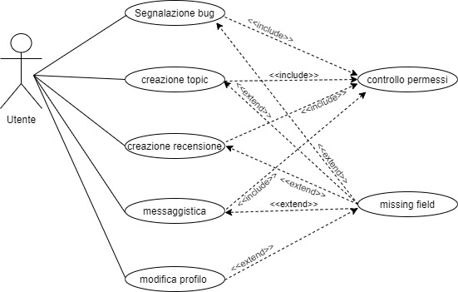**UCD_1: Operazioni Utente**

<<system>>

Gestione Utente

**UCD_2: Gestione delle segnalazioni**

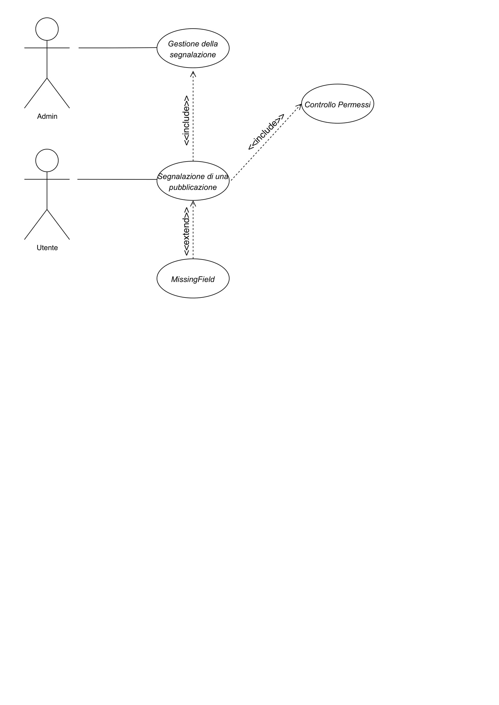

<<system>>

Segnalazione

<<system>>

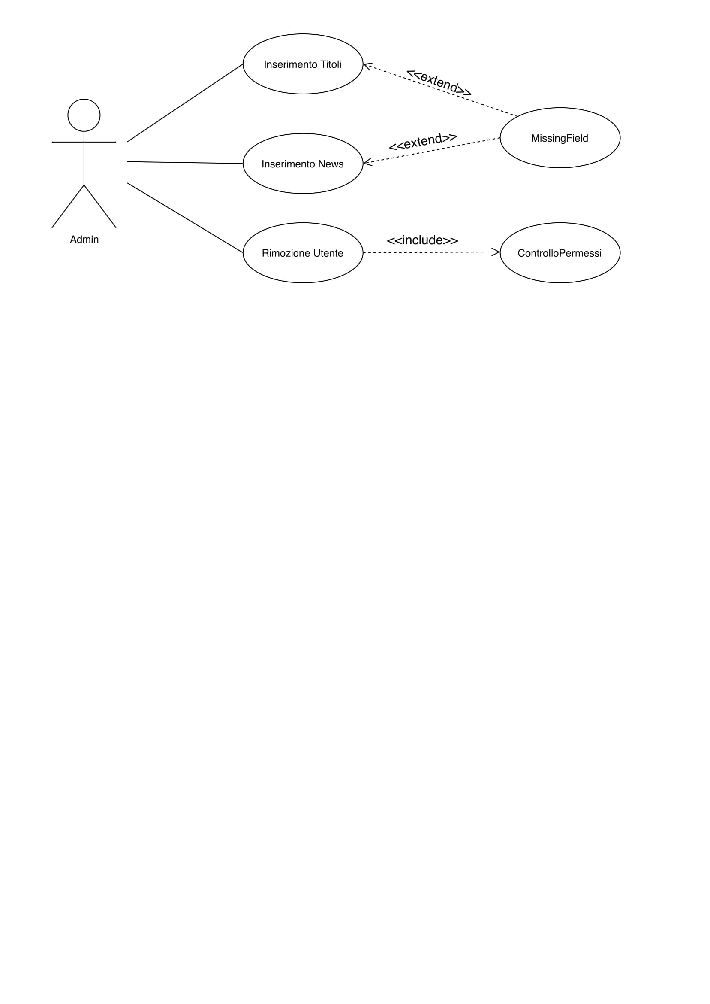**UCD_3: Operazioni Admin**

Gestione Admin

<<system>>

* + 1. **Object Model**

**Oggetti Entità:**

**Nome oggetto:** Videogame_Entity

**Descrizione:** L’oggetto permette di memorizzare le informazioni relative a un titolo inserito.

**Nome oggetto:** BlackList_Entity

**Descrizione:** L’oggetto permette di memorizzare le informazioni relative ad una lista di utenti segnalati.

**Nome oggetto:** User_Entity

**Descrizione**: L’oggetto permette di memorizzare le informazioni relative all’utente.

**Nome oggetto:** Admin_Entity

**Descrizione**: L’oggetto permette di memorizzare le informazioni relative all’admin.

**Nome oggetto:** PublicationReport_Entity

**Descrizione:** L’oggetto permette di memorizzare le informazioni relative alla segnalazione di una pubblicazione.

**Nome oggetto:** Review_Entity

**Descrizione:** L’oggetto permette di memorizzare le informazioni relative ad una recensione.

**Nome oggetto:** Topic_Entity

**Descrizione:** L’oggetto permette di memorizzare le informazioni relative ad un topic.

**Nome oggetto:** Comment_Entity

**Descrizione:** L’oggetto permette di memorizzare le informazioni relative ad un commento ad una pubblicazione.

**Nome oggetto:** News_Entity

**Descrizione:** L’oggetto permette di memorizzare le informazioni relative alle news.

**Nome oggetto:** Bug_Entity

**Descrizione:** L’oggetto permette di memorizzare le informazioni relative alla segnalazione di un Bug.

**Oggetti Boundary:**

**Nome oggetto:** LoginButton_Boundary

**Descrizione:** L’oggetto permette di accedere alla sezione per il login.

**Nome oggetto:** LoginForm_Boundary

**Descrizione:** L’oggetto permette di sottomettere le informazioni necessarie per l’accesso di un utente.

**Nome oggetto:** LogoutButton_Boundary

**Descrizione:** L’oggetto permette di effettuare il logout.

**Nome oggetto:** HomePageButton_Boundary

**Descrizione:** L’oggetto permette di raggiungere la home page.

**Nome oggetto:** HomePage_Boundary

**Descrizione:** L’oggetto permette di visionare le varie componenti dell’home page. Organizza la disposizione gerarchica dei suoi elementi e fornisce accesso ad ognuno di essi.

**Nome oggetto:** ProfileUserButton_Boundary

**Descrizione:** L’oggetto permette di accedere alla sezione dedicata al profilo di un utente.

**Nome oggetto:** ProfileUserPage_Boundary

**Descrizione:** L’oggetto permette di visualizzare la sezione relativa al profilo di un utente, mostrando le sue informazioni personali.

**Nome oggetto:** ModifyProfileButton_Boundary

**Descrizione:** L’oggetto permette di visualizzare la sezione relativa alla modifica delle informazioni del profilo di un utente.

**Nome oggetto:** ModifyProfileForm_Boundary

**Descrizione:** L’oggetto permette di compilare e sottomettere il form relativo alla modifica delle informazioni personali.

**Nome oggetto:** ModifyProfileButton_Boundary

**Descrizione:** L’oggetto permette di visualizzare la sezione relativa alla modifica delle informazioni del profilo di un utente.

**Nome oggetto:** NewTopicButton_Boundary

**Descrizione:** L’oggetto permette di creare un nuovo topic.

**Nome oggetto:** NewTopicForm_Boundary

**Descrizione:** L’oggetto permette di compilare e sottomettere il form relativo all’inserimento del topic.

**Nome oggetto:** NewReviewButton_Boundary

**Descrizione:** L’oggetto permette di creare una nuova recensione.

**Nome oggetto:** NewReviewForm_Boundary

**Descrizione:** L’oggetto permette di compilare e sottomettere il form relativo all’inserimento della recensione.

**Nome oggetto**: NewsPage_Boundary

**Descrizione**: L’oggetto mostra la pagina relativa alla sezione delle news.

**Nome oggetto**: ArticlePage_Boundary

**Descrizione**: L’oggetto mostra la pagina relativa all’articolo.

**Nome oggetto:** CreateNewsButton_Boundary

**Descrizione:** L’oggetto permette di inserire una nuova notizia.

**Nome oggetto:** NewsForm_Boundary

**Descrizione:** L’oggetto permette di compilare e sottomettere il form relativo alle news.

**Nome oggetto:** SearchBarButton_Boundary

**Descrizione:** L’oggetto permette di effettuare una ricerca di una pubblicazione specifica o una categoria tramite l’inserimento di parole chiave.

**Nome oggetto:** BugButton_Boundary

**Descrizione:** L’oggetto permette di accedere alla sezione dedicata alla segnalazione dei bug.

**Nome oggetto:** BugForm_Boundary

**Descrizione:** L’oggetto permette di compilare e sottomettere il form relativo alle informazioni del bug.

**Nome oggetto:** BugPage_Boundary

**Descrizione:** L’oggetto permette di visualizzare la pagina relativa alle segnalazioni dei bug.

**Nome oggetto:** ManageBugPage_Boundary

**Descrizione:** L’oggetto permette di visualizzare la pagina relativa allq gestione dei bug.

**Nome oggetto:** SendMessageButton_Boundary*

**Descrizione:** L’oggetto permette di inviare un messaggio ad un altro utente.

**Nome oggetto:** SendMessageForm_Boundary*

**Descrizione:** L’oggetto permette di compilare e sottomettere il form relativo al corpo del messaggio.

**Nome oggetto:** InBoxMessageButton_Boundary*

**Descrizione:** L’oggetto permette di visualizzare la pagina relativa alla propria posta in arrivo.

**Nome oggetto:** InBoxMessagePage_Boundary*

**Descrizione:** L’oggetto mostra la pagina relativa ai messaggi ricevuti-

**Nome oggetto:** ReportButton_Boundary

**Descrizione:** L’oggetto permette di segnalare una pubblicazione di un altro utente.

**Nome oggetto:** ReportForm_Boundary

**Descrizione:** L’oggetto permette di compilare e sottomettere il form relativo alla segnalazione.

**Nome oggetto:** BlackListButton_Boundary

**Descrizione:** L’oggetto permette di visualizzare la sezione relativa agli utenti segnalati.

**Nome oggetto:** BlackListPage_Boundary

**Descrizione:** L’oggetto permette di visualizzare la lista degli utenti segnalati.

**Nome oggetto:** RemoveUserButton_Boundary

**Descrizione:** L’oggetto permette di rimuovere un utente.

**Nome oggetto:** RemoveUserForm_Boundary

**Descrizione:** L’oggetto permette di compilare e sottomettere il form relativo alla rimozione di un utente.

**Nome oggetto:** ReportPageButton_Boundary

**Descrizione:** L’oggetto permette di raggiungere la sezione inerente ai report.

**Nome oggetto:** ReportPage_Boundary

**Descrizione:** L’oggetto permette di visualizzare la lista delle segnalazioni effettuate dagli utenti.

**Nome oggetto:** ManageReportButton_Boundary

**Descrizione:** L’oggetto permette di accedere alla sezione per la gestione di una segnalazione.

**Nome oggetto:** ManageReportPage_Boundary

**Descrizione:** L’oggetto Mostra le informazioni relative alla pubblicazione segnalata.

**Nome oggetto:** ApproveReportButton_Boundary

**Descrizione:** L’oggetto permette di approvare una segnalazione e rimuovere la pubblicazione.

**Nome oggetto:** RejectReportButton_Boundary

**Descrizione:** L’oggetto permette di respingere una segnalazione.

**Nome oggetto:** AcknowlegmentNotice_Boundary

**Descrizione:** L’oggetto permette di inviare una notifica all’utente.

**Nome oggetto**: TopicPage_Boundary

**Descrizione**: L’oggetto mostra la pagina relativa a tutti i Topic esistenti della categoria selezionata.

**Nome oggetto**: ManagementPage_Boundary

**Descrizione**: L’oggetto mostra la pagina relativa alla gestione dei titoli supportati dalla piattaforma.

**Nome oggetto**: NewTitleForm_Boundary

**Descrizione**:L’oggetto permette di compilare e sottomettere il form relativo ad un nuovo titolo.

**Oggetti Control:**

**Nome oggetto:** Login_Control

**Descrizione:** L’oggetto colleziona le informazioni dal LoginForm e le utilizza per controllare le credenziali dell’utente.

**Nome oggetto:** Permission_Control

**Descrizione:** L’oggetto permette di controllare la validità dei permessi per il completamento di un’operazione.

**Nome oggetto:** NewTopic_Control

**Descrizione:** L’oggetto colleziona le informazioni dal NewTopicForm, controlla che i campi siano correttamente compilati e crea un oggetto Topic.

**Nome oggetto:** NewReview_Control

**Descrizione:** L’oggetto colleziona le informazioni dal NewReviewForm, controlla che i campi siano correttamente compilati e crea un oggetto Review.

**Nome oggetto:** ProfileUser_Control

**Descrizione:** L’oggetto permette di prendere informazioni dall’oggetto User e mostrarle nella ProfileUserPage.

**Nome oggetto:** ModifyProfileUser_Control

**Descrizione:** L’oggetto permette di prendere informazioni dal ModifyProfileForm e applicare le modifiche al relativo oggetto User.

**Nome oggetto:** MissingField_Control. ****

**Descrizione:** L’oggetto controlla che tutti i campi di un form siano adeguatamente riempiti.

**Nome oggetto:** Bug_Control

**Descrizione:** L’oggetto permette di prendere informazioni dal BugForm, controlla che il form sia compilato correttamente e crea un oggetto Bug.

**Nome oggetto:** Message_Control

**Descrizione:** Viene attivato quando l’utente invia un messaggio: L’oggetto inoltra il messaggio all’utente destinatario.

**Nome oggetto:** RemoveUser_Control

**Descrizione:** L’oggetto permette di collezionare le informazioni dal RemoveUserForm, inoltra un messaggio all’utente da rimuovere, e cancella i dati del corrispondente oggetto User.

**Nome oggetto:** News_Control

**Descrizione:** L’oggetto permette di collezionare le informazioni dal NewsForm, controlla che i campi siano correttamente compilati e crea un nuovo oggetto News.

**Nome oggetto:** Report_Control

**Descrizione:** L’oggetto colleziona informazioni dal ReportForm, controlla che i campi siano compilati correttamente e crea un nuovo oggetto PublicationReport.

**Nome oggetto:** ManageAcceptedReport_control

**Descrizione:** Viene attivato quando l’admin preme l’ApproveReportButton: preleva le informazioni necessarie dall’oggetto Report, cancella il relativo oggetto Topic o Review, notifica l’utente dell’avvenuta rimozione.

**Nome oggetto:** ManageRejectedReport_control

**Descrizione:** Viene attivato quando l’admin preme il RejectReportButton: preleva le informazioni dal relativo oggetto report, lo cancella e informa l’autore della segnalazione che quest’ultima è stata respinta.

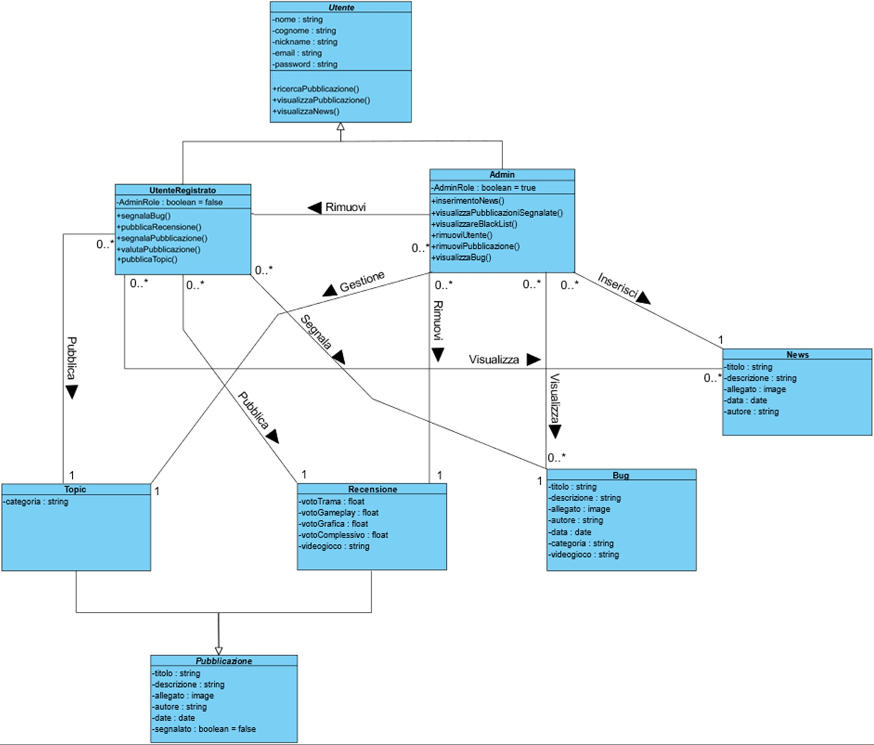**Class Diagram**

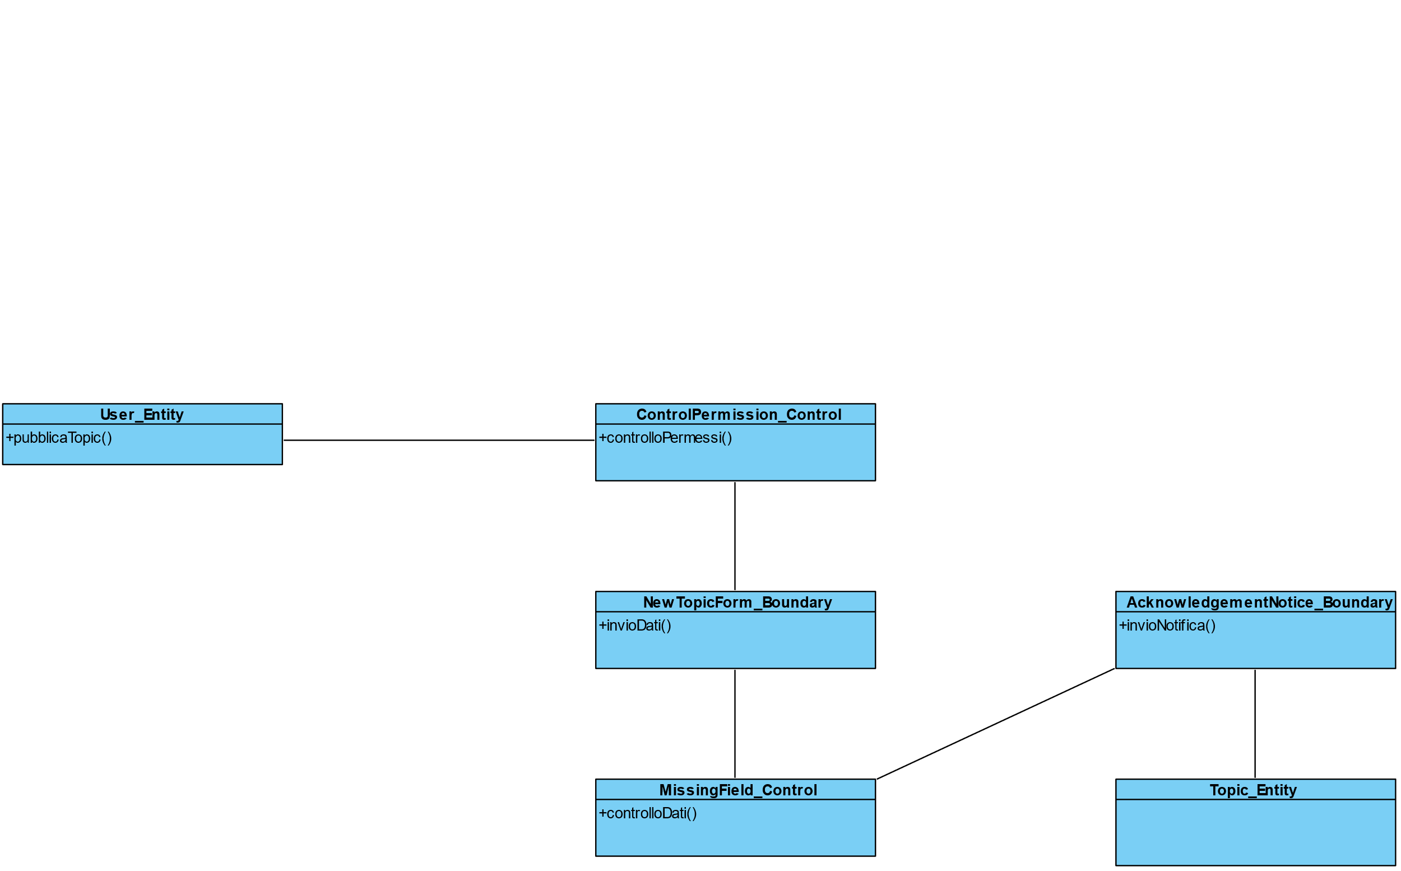**OD_1: Creazione di una Topic**

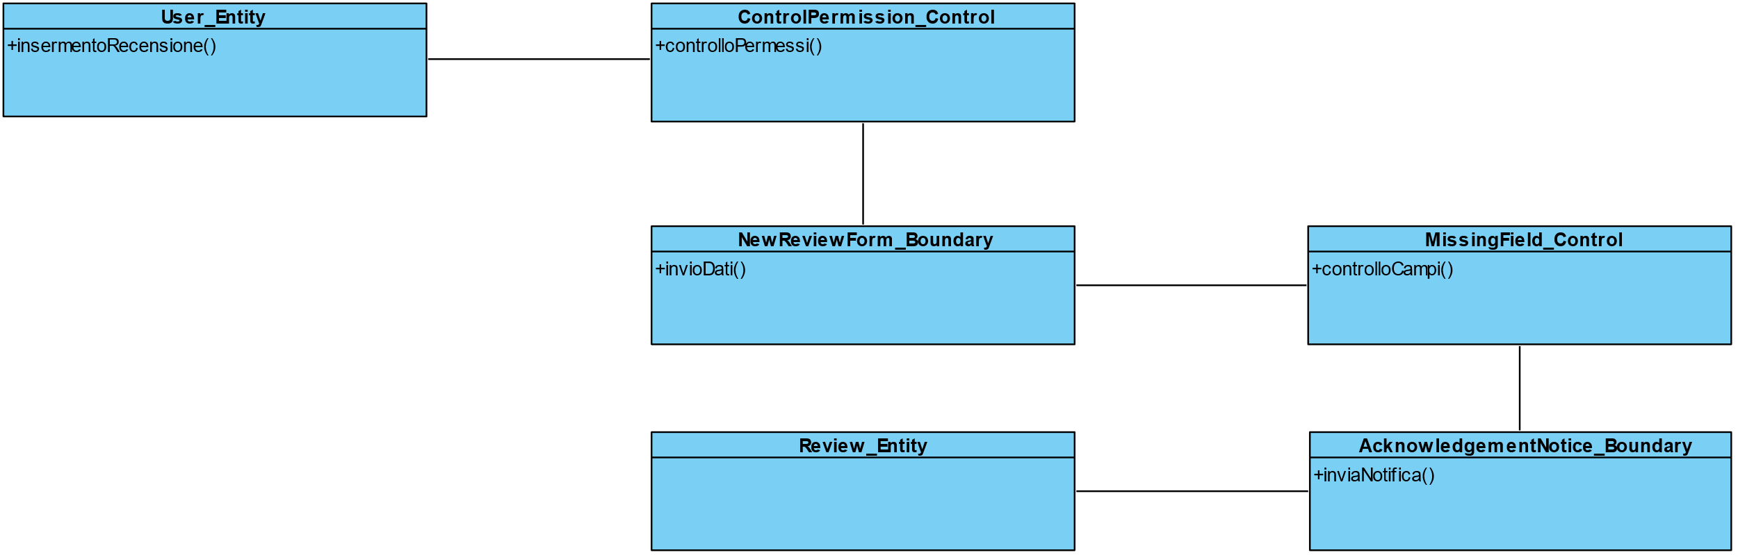**OD_2: Creazione di una recensione**

**OD_3: Segnalazione di un bug**

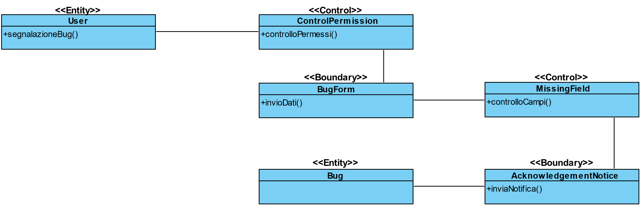

**OD_4: Eliminazione Utente**

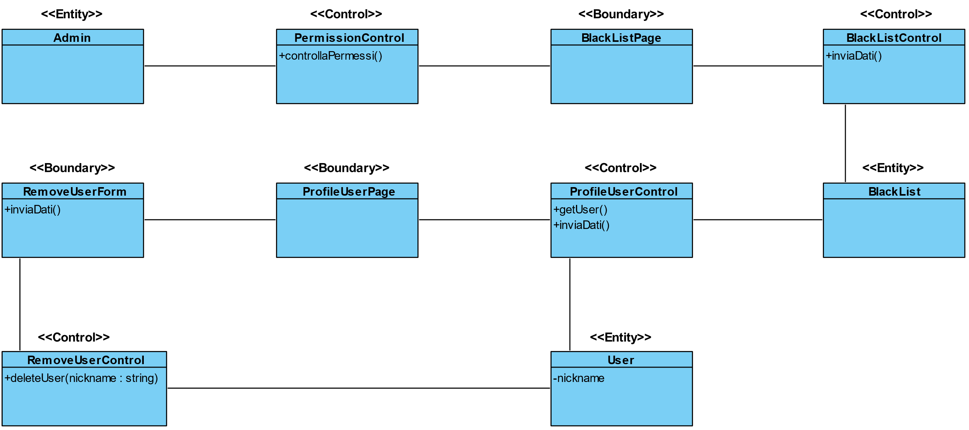

**OD_5: Gestione segnalazione**

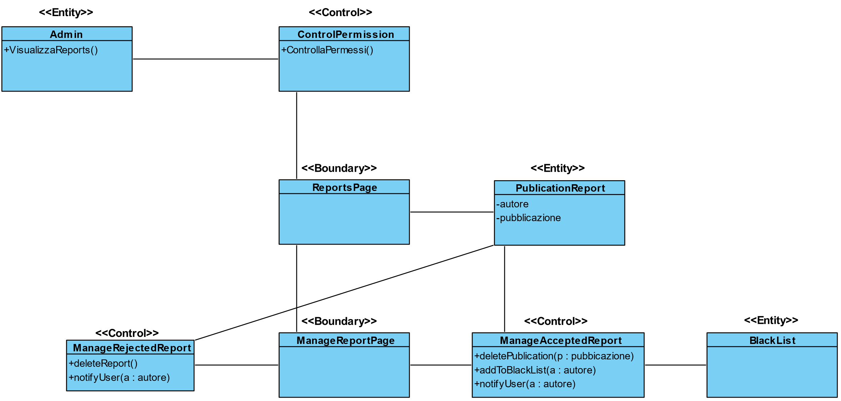

**OD_6: Segnalazione di una pubblicazione**

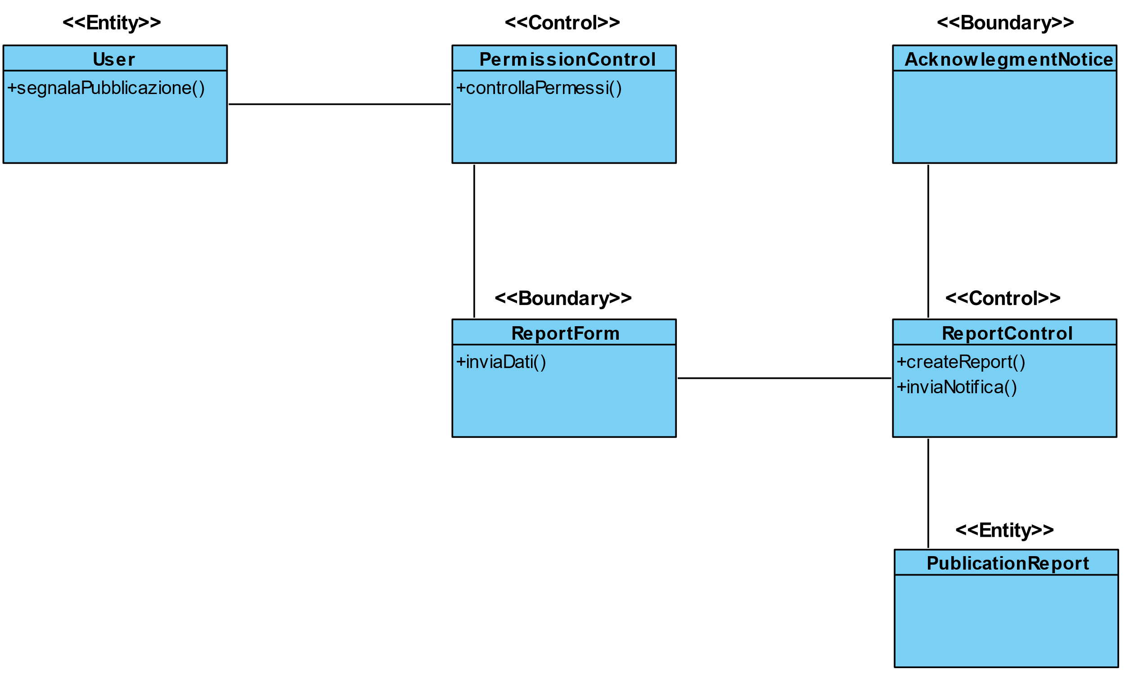

* + 1. **Dynamic Model**
       1. **Sequence Diagram**

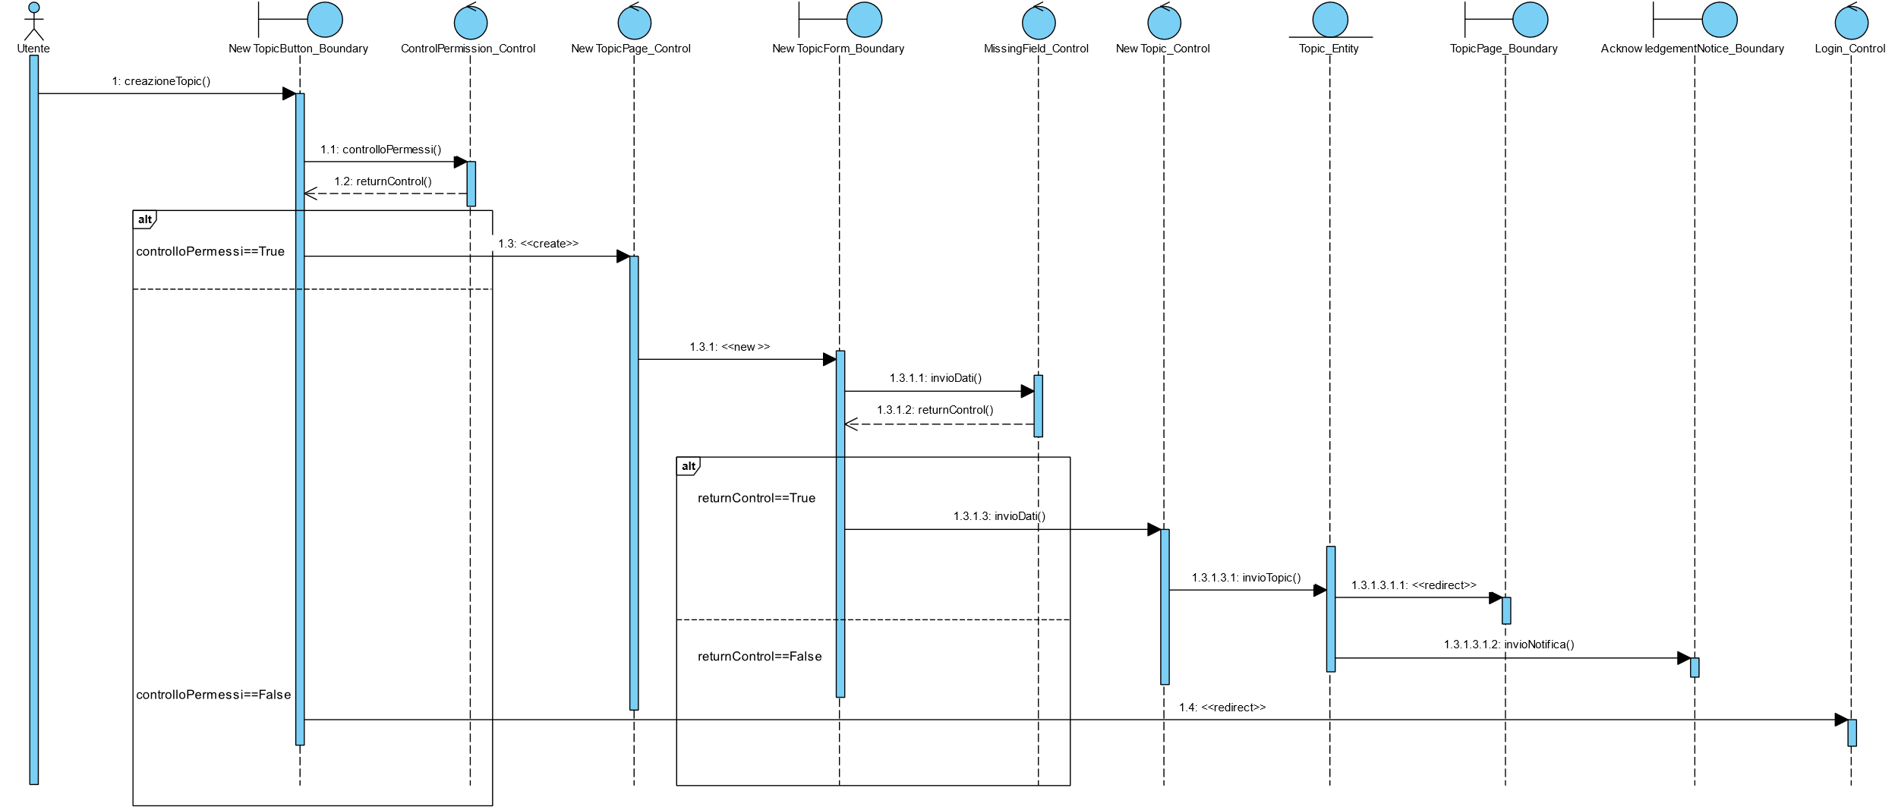**SD_1**

**SD_2**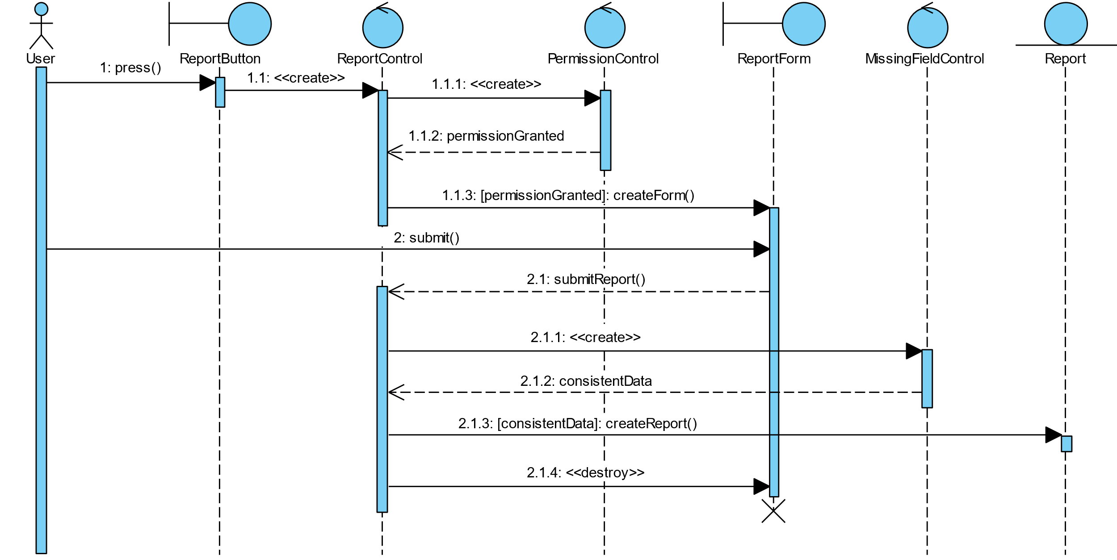

Utente

* + - 1. **Statechart**

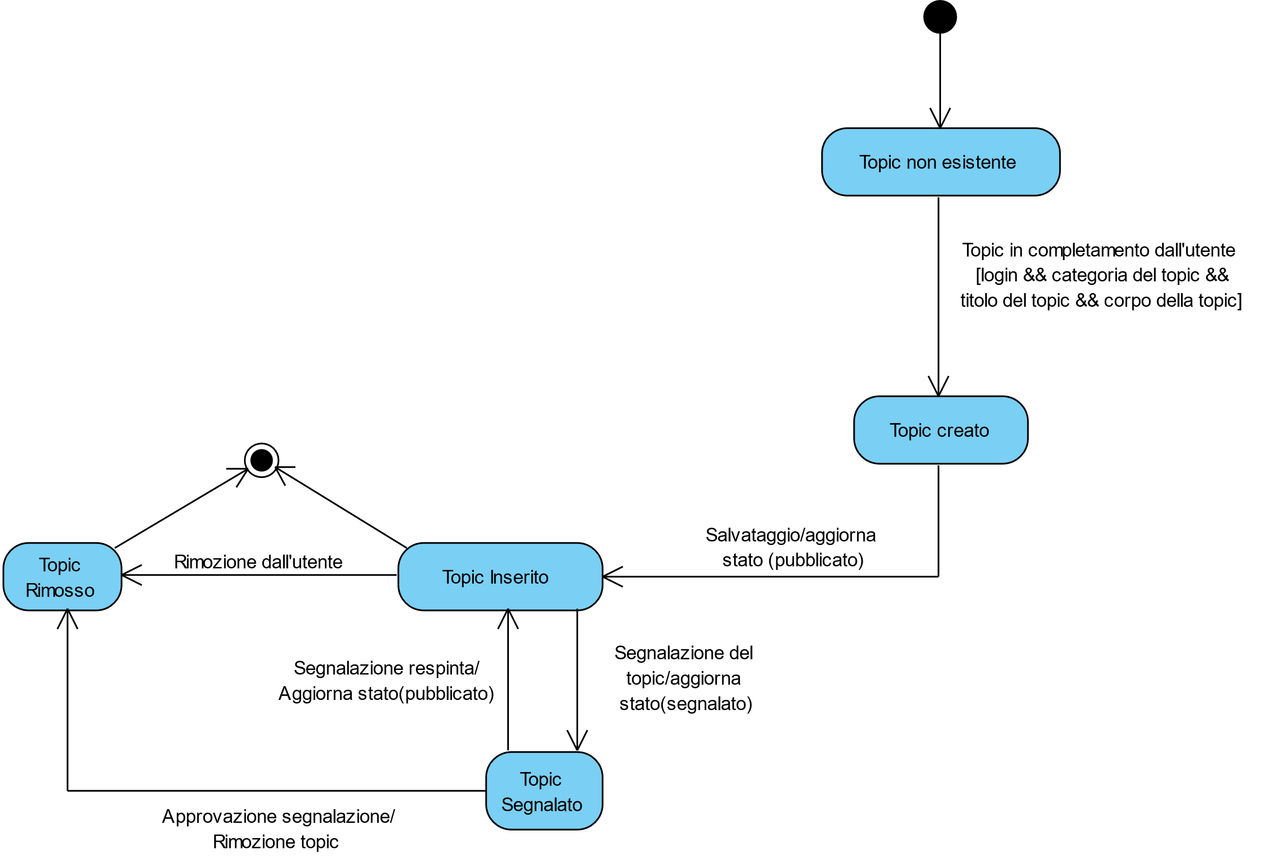**SCD_1: Topic**

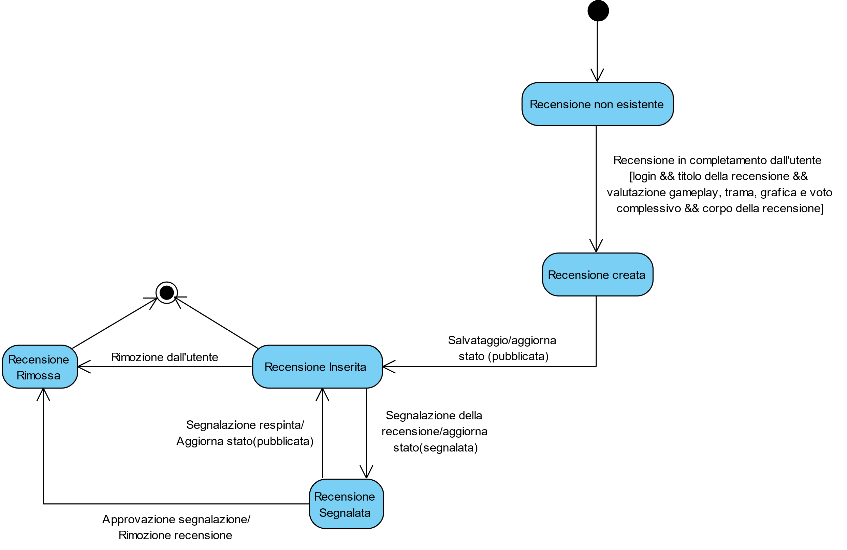**SCD_2: Recensione**

**SCD_3: Bug**

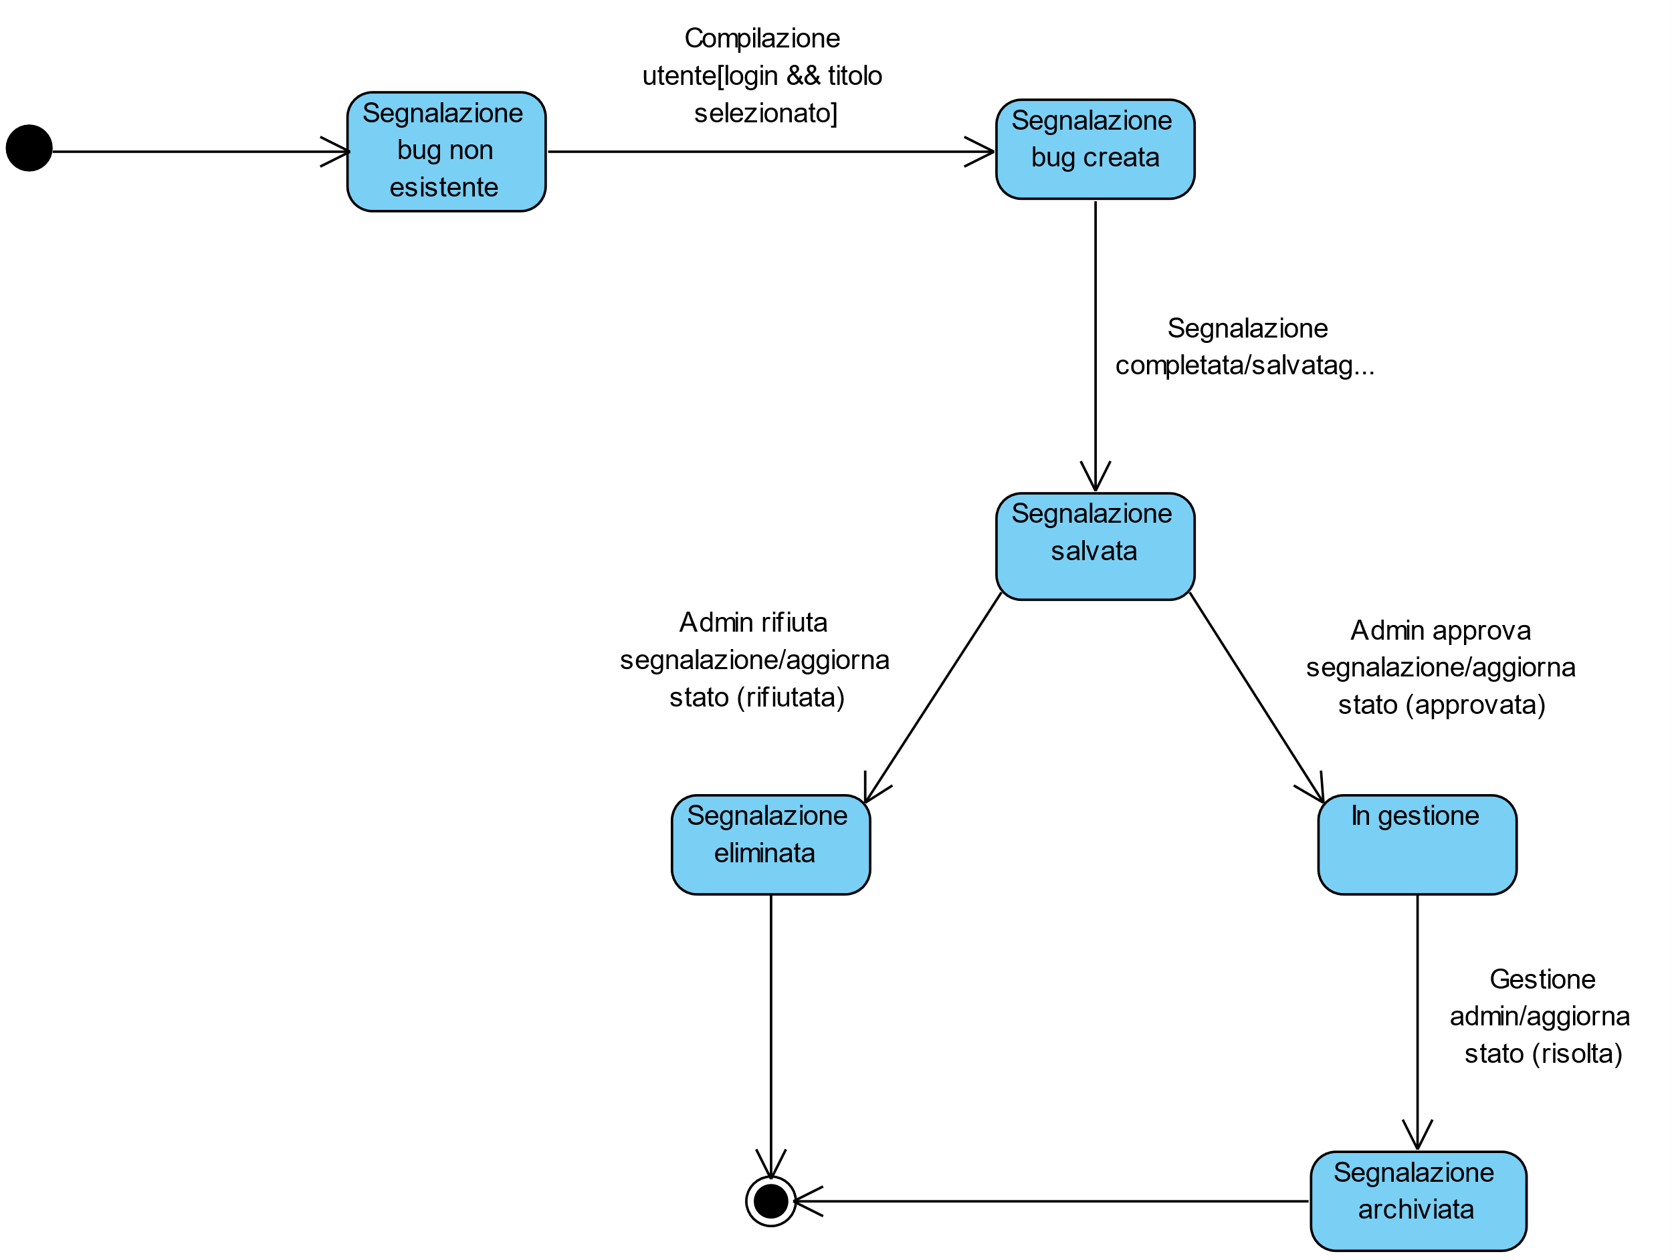

* + 1. **Mock-ups e Navigational Path**
       1. **Mock-ups**

**Accesso al Sistema (UI_1)**

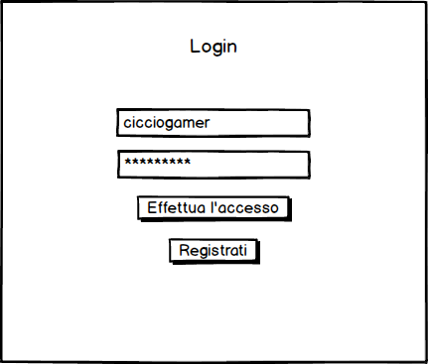

**Lato utente non registrato (UI_2)**

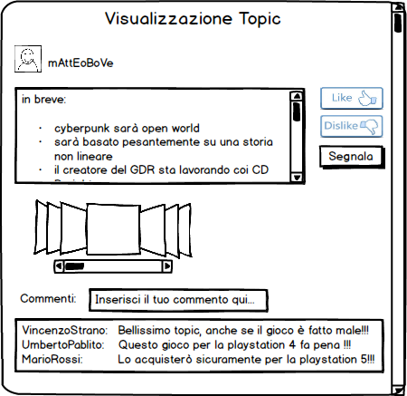

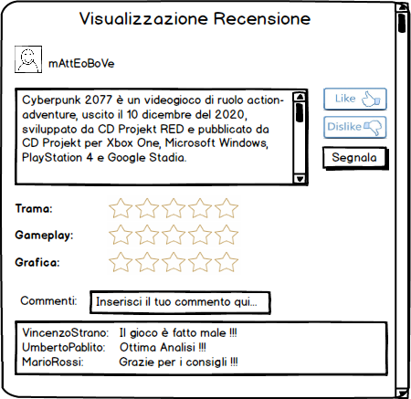

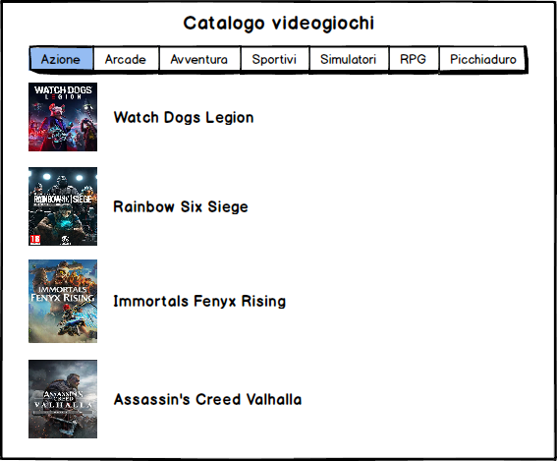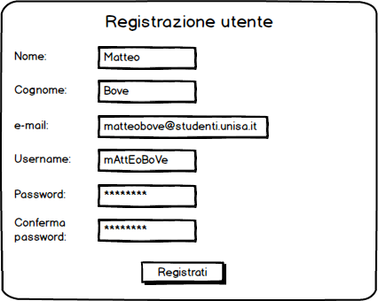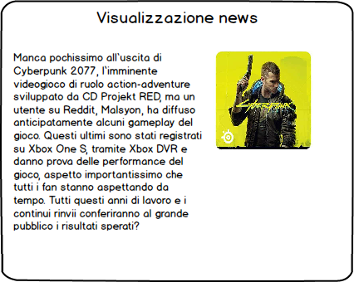

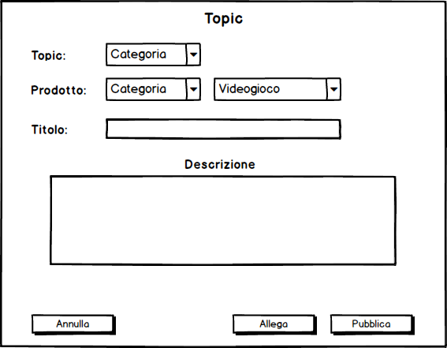**Lato Utente Registrato (UI_3)**

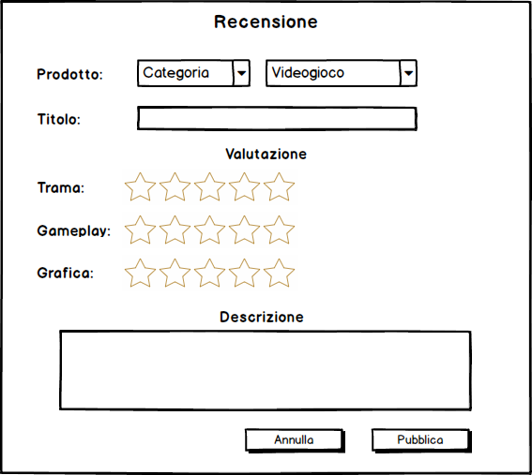

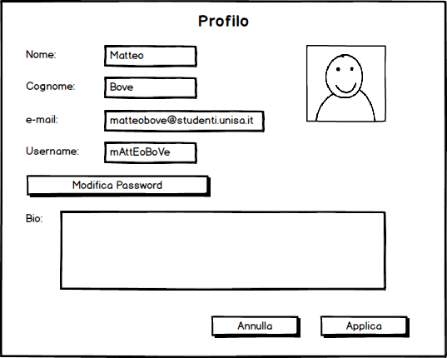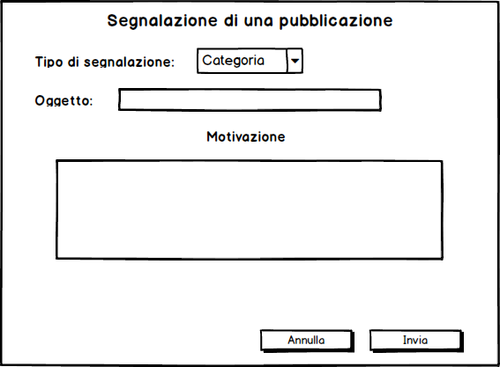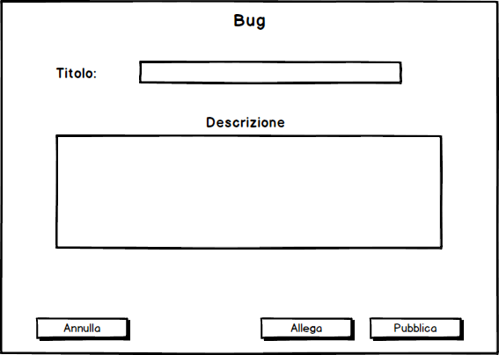

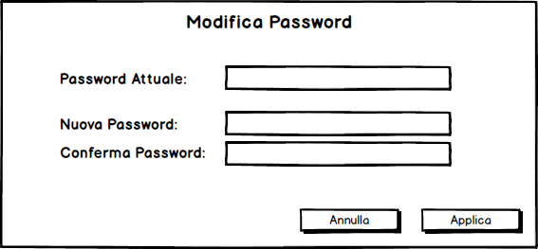

**Lato Admin (UI_4)**

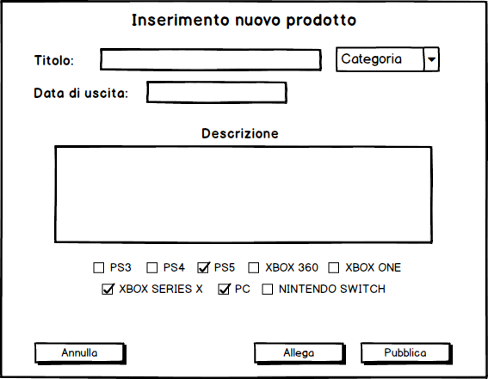

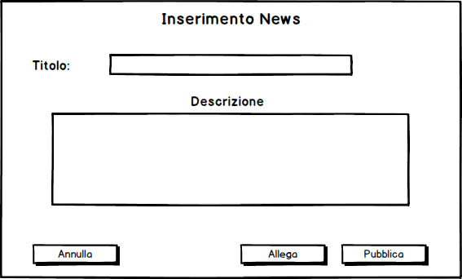

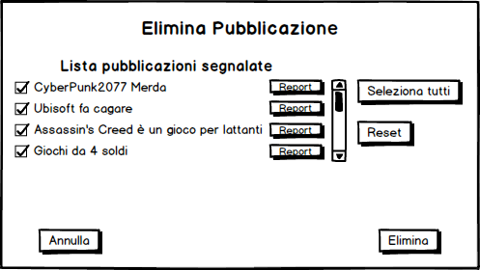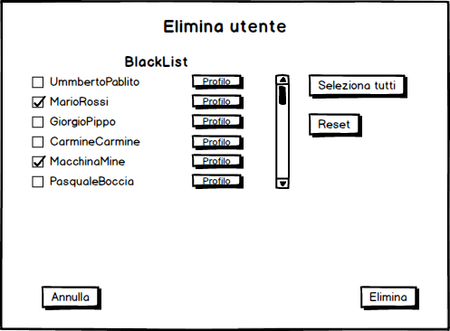

* + - 1. 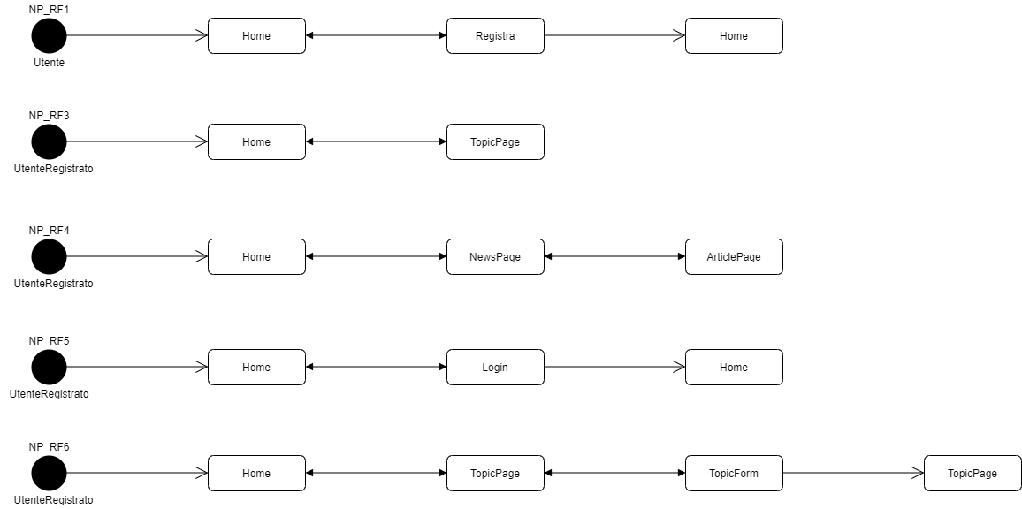**Navigational Path**

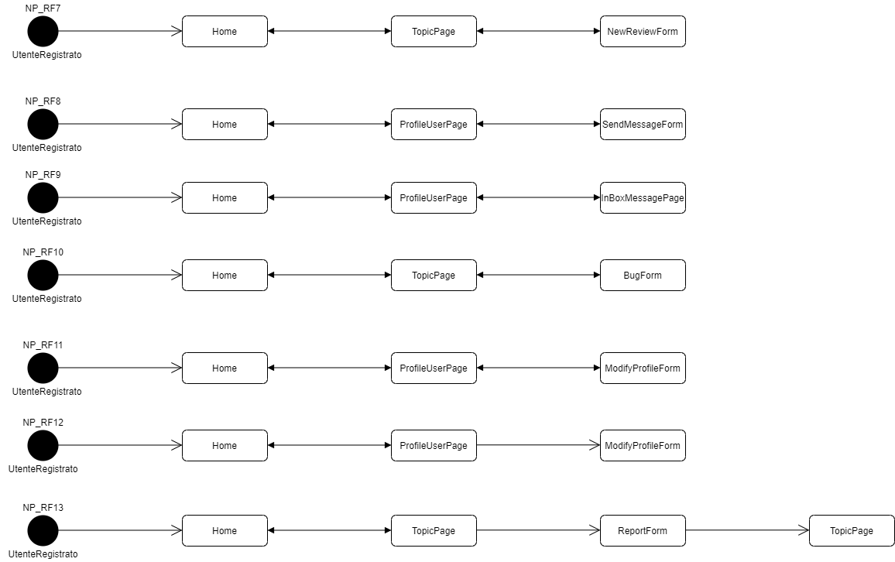

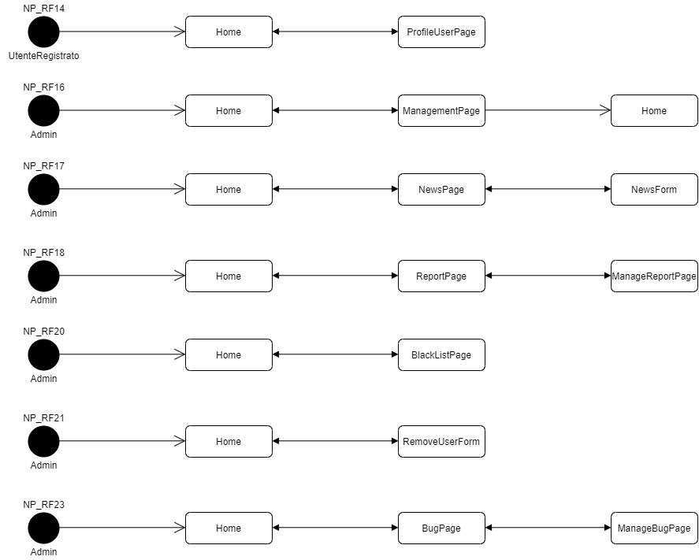

1. **Glossario**

Login: Termine usato per indicare l’accesso effettuato all’interno del

sistema.

Logout: Termine usato per indicare la disconnessione dal sistema da parte

di un utente connesso.

Pubblicazione: si intende l’insieme dei topic e delle recensioni.

Homepage: Termine usato per indicare la pagina principale del sistema.